

**Қаратөбе ауданы бойынша 2025-2029 жылдарға арналған жайылымдарды басқару және оларды пайдалану жөніндегі жоспарын бекіту туралы**

Батыс Қазақстан облысы Қаратөбе аудандық мәслихатының 2024 жылғы 26 желтоқсандағы № 23-1 шешімі

      Қазақстан Республикасының "Жайылымдар туралы" Заңына және Қазақстан Республикасының "Қазақстан Республикасындағы жергілікті мемлекеттік басқару және өзін-өзі басқару туралы" Заңына сәйкес, Қаратөбе аудандық мәслихаты ШЕШІМ ҚАБЫЛДАДЫ:

      1. Осы шешімнің қосымшасына сәйкес Қаратөбе ауданы бойынша 2025-2029 жылдарға арналған жайылымдарды басқару және оларды пайдалану жөніндегі жоспары бекітілсін.

      2. Осы шешім алғашқы ресми жарияланған күнінен бастап қолданысқа енгізіледі.

|  |  |
| --- | --- |
| *Мәслихат төрағасы* | *Н.Мендешов* |

|  |  |
| --- | --- |
|  | Қаратөбе аудандық мәслихатының 2024 жылғы 26 желтоқсандағы № 23-1 шешіміне қосымша |

**Қаратөбе ауданы бойынша 2025-2029 жылдарға арналған жайылымдарды басқару және оларды пайдалану жөніндегі жоспар**

      Осы Қаратөбе ауданы бойынша 2025-2029 жылдарға арналған жайылымдарды басқару және оларды пайдалану жөніндегі жоспар (бұдан әрі – Жоспар) Қазақстан Республикасының "Жайылымдар туралы" Заңына, Қазақстан Республикасының "Қазақстан Республикасындағы жергілікті мемлекеттік басқару және өзін-өзі басқару туралы" Заңына, Қазақстан Республикасы Премьер-Министрінің орынбасары – Қазақстан Республикасы Ауыл шаруашылығы министрінің 2017 жылғы 24 сәуірдегі №173 "Жайылымдарды ұтымды пайдалану қағидаларын бекіту туралы" бұйрығына (Нормативтік құқықтық актілерді мемлекеттік тіркеу тізілімінде №15090 тіркелген), Қазақстан Республикасы Ауыл шаруашылығы министрінің 2015 жылғы 14 сәуірдегі №3-3/332 "Жайылымдардың жалпы алаңына түсетін жүктеменің шекті рұқсат етілетін нормасын бекіту туралы" (Нормативтік құқықтық актілерді мемлекеттік тіркеу тізілімінде №11064 тіркелген) бұйрығына сәйкес әзірленді.

      Жоспар жайылымдарды ұтымды пайдалану, жемшөпке қажеттілікті тұрақты қамтамасыз ету және жайылымдардың тозу процестерін болғызбау мақсатында қабылданады.

      Жоспарда мынадай қосымшалар қамтылған:

      1) әкімшілік-аумақтық бірлік аумағында жайылымдардың жер санаттары бөлінісінде орналасу схемасы (картасы), онда жайылымдардың шекаралары, алаңдары мен түрлері, оның ішінде шалғайдағы, маусымдық, құрғақ және екпе жайылымдар, жер учаскесіне құқық белгілейтін және сәйкестендіру құжаттарының негізінде олардың меншік иелері немесе жер пайдаланушылар туралы мәліметтер көрсетіледі;

      2) жеке ауладағы ауыл шаруашылығы жануарларын жаю бойынша халықтың мұқтаждығына арналған жайылымдар, оның ішінде қоғамдық жайылымдар белгіленген схема (карта), онда жеке ауладағы ауыл шаруашылығы жануарларын жаю бойынша халықтың мұқтаждығына арналған жайылымдардың, оның ішінде қоғамдық жайылымдардың шекаралары мен алаңдары көрсетіледі;

      3) ұсынылатын жайылым айналымдарының схемалары көрсетілген схема (карта), онда жайылымдарды геоботаникалық зерттеп-қарау негізінде ұсынылатын жайылым айналымдарының схемалары көрсетіледі;

      4) ауыл шаруашылығы жануарларын айдауға арналған сервитуттар, мал айдайтын трассалар және жайылымдық инфрақұрылымның өзге де объектілері, сондай-ақ мал қорымдары (биометриялық шұңқырлар) белгіленетін схема (карта), онда ауыл шаруашылығы жануарларын айдауға арналған сервитуттар, мал айдайтын трассалар, жайылымдық инфрақұрылым объектілері, мал қорымдарының (биометриялық шұңқырлардың) орналасқан жері көрсетіледі;

      5) жайылымды пайдаланушыларға жер пайдалануға берілуі мүмкін жайылымдар белгіленген схема (карта).

      Ауыл шаруашылығы мұқтаждары үшін меншікке немесе жер пайдалануға босалқы жерлерді беру Қазақстан Республикасы Жер кодексінің (бұдан әрі – Кодекс) 138-бабына, Қазақстан Республикасы Премьер-Министрінің орынбасары – Қазақстан Республикасы Ауыл шаруашылығы министрінің 2018 жылғы 20 желтоқсандағы № 518 бұйрығымен (Нормативтік құқықтық актілерді мемлекеттік тіркеу тізілімінде № 18048 болып тіркелген) бекітілген Шаруа немесе фермер қожалығын, ауыл шаруашылығы өндірісін жүргізу үшін уақытша өтеулі жер пайдалану (жалға алу) құқығын беру жөніндегі конкурсты ұйымдастыру және өткізу қағидаларына сәйкес жүзеге асырылады;

      6) халықтың жеке ауласындағы ауыл шаруашылығы жануарларын жаю жөніндегі мұқтаждықтарын қанағаттандыру мақсатында резервке алынуға жататын жайылымдарды белгілейтін схема (карта), онда жеке ауланың ауыл шаруашылығы жануарларын жаю жөніндегі халықтың мұқтаждықтарын қанағаттандыру мақсатында резервке алынуға жататын жайылымдардың шекаралары мен алаңдары көрсетіледі.

      Жерлерді резервте қалдыру Кодекстің 49-2-бабына, Қазақстан Республикасы Ұлттық экономика министрінің 2015 жылғы 28 ақпандағы № 178 бұйрығымен бекітілген Жерлерді резервте қалдыру қағидаларына (Нормативтік құқықтық актілерді мемлекеттік тіркеу тізілімінде № 11337 болып тіркелген) сәйкес жүзеге асырылады;

      7) суды тұтыну нормасына сәйкес жасалған су көздеріне (көлдерге, өзендерге, тоғандарға, қазандарға, суару немесе суландыру каналдарына, құбырлы немесе шахта құдықтарына) қол жеткізу схемасы, онда жануарлардың су көздеріне қарай жүріп-тұру маршруттары көрсетіледі.

      Ауыл шаруашылығы жануарларының орташа тәуліктік су тұтынуы Қазақстан Республикасы Премьер-Министрінің орынбасары – Қазақстан Республикасы Ауыл шаруашылығы министрінің 2016 жылғы 30 желтоқсандағы № 545 бұйрығымен (Нормативтік құқықтық актілерді мемлекеттік тіркеу тізілімінде № 14827 болып тіркелген) бекітілген Су тұтынудың және су бұрудың үлестік нормаларын әзірлеу жөніндегі әдістемеге 6-қосымшаның 10-кестесіне сәйкес айқындалады;

      8) ауыл шаруашылығы жануарларының басын шалғайдағы жайылымдарға орналастыру схемасы, онда ауыл шаруашылығы жануарларының басын орналастыруға арналған шалғайдағы жайылымдардың шекаралары мен алаңдары көрсетіледі;

      9) ауылдық округке кіретін ауылдық елді мекендер арасында жайылымдарды жобалық бөлу (қайта бөлу), онда жайылымдармен қамтамасыз етілмеген жеке және заңды тұлғалардың ауыл шаруашылығы жануарларының басы үшін ауылдық округтің ауылдық елді мекендері арасында жайылымдарды бөлу (қайта бөлу) схемасы көрсетіледі;

      10) тиісті әкімшілік-аумақтық бірлікте жайылымдарды ұтымды пайдалану үшін қажетті талаптар:

      "Жайылымдардың жалпы алаңына түсетін жүктеменің шекті рұқсат етілетін нормасын бекіту туралы" Қазақстан Республикасы Ауыл шаруашылығы министрінің 2015 жылғы 14 сәуірдегі № 3-3/332 бұйрығына (Нормативтік құқықтық актілерді мемлекеттік тіркеу тізілімінде № 11064 болып тіркелген) сәйкес жайылымдардың жалпы алаңына түсетін жүктеменің шекті рұқсат етілетін нормасын сақтау;

      жайылым айналымын және суды пайдалану көздерін ескере отырып жайылымдарды пайдалану;

      жайылым алаңдарын жекеленген өріс учаскелеріне бөлу;

      жайылым учаскелерін жыл маусымдары бойынша кеңістікте және уақытпен (маусым, жыл ішінде) кезектестіру;

      жайылым айналымы учаскелерінің бірін жайылымсыз және ауыл шаруашылығы жануарларынсыз жыл сайын қалдыру.

      Әкімшілік-аумақтық бөлініс бойынша Қаратөбе ауданында 8 ауылдық округтер, 22 ауылдық елді - мекендер орналасқан.

      Қаратөбе ауданының жалпы көлемі 997 492 га, оның ішінде жайылымдық жерлер 826 634 га.

      Санаттар бойынша жерлер бөлінісі:

      ауыл шаруашылығы мақсатындағы жерлер – 393 170 га; елді мекен жерлері – 189 871 га;

      өнеркәсiп, көлiк, байланыс, ғарыш қызметі, қорғаныс, ұлттық қауіпсіздік мұқтажына арналған жерлер және ауыл шаруашылығына арналмаған өзге де жерлер – 957 га;

      су қорының жерлері – 69 га;

      қордағы жерлер – 409 586 га.

      Ауданның климаттық зонасы күрт континенталды, қысы салыстырмалы салқын, жазы ыстық және құрғақ. Ауаның жылдық орташа температурасы қаңтар айында – -14; -35°С, шілде айында – +24; +38°С. Жауынның орташа түсімі – 30 мм, ал жылдық – 214 мм.

      Ауданның өсімдік жамылғысы әртүрлі, шамамен қоса алғанда 118 түрлері. Олардың ішінде ең көп тараған түрі бидайлы және күрделі гүлділер шөптері.

      Топырағы қызылқоңыр, оңтүстікте сортаң топырақты жерлер кездеседі. Топырақтың құнарлы қабатының қалыңдығы 40-50 см.

      Ауданда 8 мал дәрігерлік пункттері және 22 мал көмінділері бар.

      Қазіргі уақытта Қаратөбе ауданында мүйізді ірі қара 47399 бас, ұсақ мал 91525 бас, 17702 бас жылқы саналады. Ауданның ауылдық округтерінде жеке аулаларда мал басының өсуіне байланысты аудан бойынша 25029,3 га жайылымдық алқаптардың жетіспеушілігі байқалады, соның ішінде Қаракөл ауылдық округінде – 2288,0 га, Қоскөл ауылдық округінде – 1371,7 га. Сулыкөл ауылдық округінде – 21369,6 га.

      Бұл мәселелерді шешу үшін мемлекеттік қордан жайылымдық алқаптарды ұтымды бөлу және елді мекен, ауыл шаруашылық мақсатындағы және Қаратөбе ауданының қордағы жерлерінен бөлу есебінен ұлғайту жұмыстары жүргізілуде.

      Ауданының босалқы жер қорында 409 586 га жер болса, аудан әкімінің 2021 жылдың 2 қарашадағы №121 қаулысымен жеке ауладағы ауыл шаруашылық жануарларын жаю үшін халықтың жайылымдық алқаптарға деген мұқтаждықтарын қамтамасыз ету барысында босалқы жер қорынанан жалпы көлемі 126 221 га жер 49 жылға резервке қойылды. Ауданның шаруа қожалықтары бойынша (аналық басқа) есептегенде жер телімдері жеткілікті, сонымен қатар, ауданының босалқы жер қорында 268044 га жайылымдық жер телімі бар.

|  |  |
| --- | --- |
|  | Қаратөбе ауданы бойынша 2025-2029 жылдарға арналған жайылымдарды басқару және оларды пайдалану жөніндегі Жоспарға 1– қосымша |

**Қаратөбе ауданының әкімшілік-аумақтық бөлінісі**

|  |  |
| --- | --- |
| № р/с | Әкімшілік-аумақтық бірліктің атауы |
| 1 | Аққозы ауылдық округі |
| 2 | Егіндікөл ауылдық округі |
| 3 | Жусандой ауылдық округі |
| 4 | Қаракөл ауылдық округі |
| 5 | Қаратөбе ауылдық округі |
| 6 | Қоскөл ауылдық округі |
| 7 | Саралжын ауылдық округі |
| 8 | Сулыкөл ауылдық округі |

|  |  |
| --- | --- |
|  | Қаратөбе ауданы бойынша 2025-2029 жылдарға арналған жайылымдарды басқару және оларды пайдалану жөніндегі Жоспарға 2-қосымша |

      Қаратөбе ауданы әкімшілік-аумақтық бірліктердегі жайылымдық алқаптары

|  |  |  |  |
| --- | --- | --- | --- |
| № р/с | Әкімшілік-аумақтық бірліктер | елді мекендердің алаңы | оның ішінде жайылымдар, га |
| 1 | Аққозы ауылдық округі | 28362 | 27676 |
| 2 | Егіндікөл ауылдық округі | 18901 | 18239 |
| 3 | Жусандой ауылдық округі | 17949 | 17212 |
| 4 | Қаракөл ауылдық округі | 10597 | 10179 |
| 5 | Қаратөбе ауылдық округі | 46025 | 44649 |
| 6 | Қоскөл ауылдық округі | 11466 | 10921 |
| 7 | Саралжын ауылдық округі | 29137 | 28641 |
| 8 | Сулыкөл ауылдық округі | 27434 | 26686 |
| Барлығы | | 189871 | 184203 |

|  |  |
| --- | --- |
|  | Қаратөбе ауданы бойынша 2025-2029 жылдарға арналған жайылымдарды басқару және оларды пайдалану жөніндегі Жоспарға 3-қосымша |

**2024 жылғы 01 қаңтардағы Қаратөбе ауданы әкімшілік-аумақтық бірліктер бөлімінде ауыл шаруашылығы жануарларының мал саны туралы мәліметтері**

|  |  |  |  |  |  |  |
| --- | --- | --- | --- | --- | --- | --- |
| № р/с | Ауылдық округтердің атаулары | Барлық мал басы | оның ішінде | | | |
| ірі қара малы | ұсақ қара малы | Жылқы | Түйе |
| 1 | Аққозы ауылдық округі | 22269 | 5252 | 14830 | 217 | 12 |
| 2 | Егіндікөл ауылдық округі | 11361 | 5789 | 4773 | 799 | 0 |
| 3 | Жусандой ауылдық округі | 17641 | 4475 | 11646 | 1520 | 0 |
| 4 | Қаракөл ауылдық округі | 12186 | 4765 | 6159 | 1255 | 7 |
| 5 | Қаратөбе ауылдық округі | 28263 | 9077 | 15500 | 3686 | 0 |
| 6 | Қоскөл ауылдық округі | 18157 | 4922 | 12198 | 1037 | 0 |
| 7 | Саралжын ауылдық округі | 14572 | 3644 | 8725 | 2203 | 0 |
| 8 | Сулыкөл ауылдық округі | 32197 | 9475 | 17694 | 5028 | 0 |
|  | Барлығы | 156645 | 47399 | 91525 | 17702 | 19 |

|  |  |
| --- | --- |
|  | Қаратөбе ауданы бойынша 2025-2029 жылдарға арналған жайылымдарды басқару және оларды пайдалану жөніндегі Жоспарға 4-қосымша |

**Құрылған табын, отар, табын саны туралы мәліметтер контексте ауыл шаруашылығы жануарларының түрлері бойынша Қаратөбе ауданының әкімшілік-аумақтық бірліктері**

|  |  |  |  |  |  |
| --- | --- | --- | --- | --- | --- |
| № р/с | Ауылдық округтердің, елді мекендердің атаулары | гурт, отар, табын саны | | | |
| ірі қара мал | ұсақ қара мал | жылқылар | Түйе |
| 1 | Аққозы ауылдық округі | 25 | 17 | 26 | 1 |
| 2 | Егіндікөл ауылдық округі | 18 | 11 | 11 | 0 |
| 3 | Жусандой ауылдық округі | 22 | 19 | 19 | 0 |
| 4 | Қаракөл ауылдық округі | 17 | 14 | 12 | 1 |
| 5 | Қаратөбе ауылдық округі | 29 | 22 | 25 | 0 |
| 6 | Қоскөл ауылдық округі | 26 | 14 | 18 | 0 |
| 7 | Саралжын ауылдық округі | 31 | 16 | 15 | 0 |
| 8 | Сулыкөл ауылдық округі | 44 | 24 | 28 | 0 |
|  | Барлығы | 212 | 134 | 154 | 2 |

|  |  |
| --- | --- |
|  | Қаратөбе ауданы бойынша 2025-2029 жылдарға арналған жайылымдарды басқару және оларды пайдалану жөніндегі Жоспарға 5 - қосымша |

**Ветеринариялық-санитариялық обьектілер туралы мәлімет**

|  |  |  |  |  |
| --- | --- | --- | --- | --- |
| Реттік саны | Ауылдық округ | Мал дәрігерлік пункттері | Мал тоғыту орындары | Мал көмінділері |
| 1 | Қаратөбе | 1 | 0 | 4 |
| 2 | Аққозы | 1 | 0 | 4 |
| 3 | Егіндікөл | 1 | 0 | 1 |
| 4 | Жусандой | 1 | 0 | 2 |
| 5 | Қаракөл | 1 | 0 | 3 |
| 6 | Қоскөл | 1 | 0 | 2 |
| 7 | Саралжын | 1 | 0 | 2 |
| 8 | Сулыкөл | 1 | 0 | 4 |
| Барлығы | | 8 | 0 | 22 |

|  |  |
| --- | --- |
|  | Қаратөбе ауданы бойынша 2025-2029 жылдарға арналған жайылымдарды басқару және оларды пайдалану жөніндегі Жоспарға 6 - қосымша |

**Ауыл шаруашылығы жануарларын жаюдың және айдаудың маусымдық маршруттарын белгілейтін жайылымдарды пайдалану жөніндегі күнтізбелік графигі**

|  |  |  |  |  |
| --- | --- | --- | --- | --- |
| № | Ауылдық округ атауы | Шалғай жайылымға малдардың айдап шығарылу мерзімі | Шалғай жайылымнан малдардың қайтарылу мерзімі | Ескерту |
| 1 | Қаратөбе | Сәуірдің бірінші жартысы | Қарашаның бірінші онкүндігі |  |
| 2 | Аққозы | Сәуірдің бірінші жартысы | Қарашаның бірінші онкүндігі |  |
| 3 | Егіндікөл | Сәуірдің бірінші жартысы | Қарашаның бірінші онкүндігі |  |
| 4 | Жусандой | Сәуірдің бірінші жартысы | Қарашаның бірінші онкүндігі |  |
| 5 | Қаракөл | Сәуірдің бірінші жартысы | Қарашаның бірінші онкүндігі |  |
| 6 | Қоскөл | Сәуірдің бірінші жартысы | Қарашаның бірінші онкүндігі |  |
| 7 | Саралжын | Сәуірдің бірінші жартысы | Қарашаның бірінші онкүндігі |  |
| 8 | Сулыкөл | Сәуірдің бірінші жартысы | Қарашаның бірінші онкүндігі |  |

      Сонымен қатар жайылымның кезеңінің ұзақтығы топырақтық-климаттық аймақ зонасына байланысты, ауыл шаруашылығы жануарлар түріне, сондай-ақ жайылым өнімділігіне байланысты біркелкі құрғақ - селеулі - бетегелі – жусанды далада 180-200 күнді құрайды.

      Бұл жағдайда жайылымның ұзақтығы мүйізді ірі қара, ұсақ мүйізді малдар, жылқы және түйелер үшін максималды қар жамылғысың қалыңдығымен тереңдігіне және басқада факторларға байланысты.

|  |  |
| --- | --- |
|  | Қаратөбе ауданы бойынша 2025-2029 жылдарға арналған жайылымдарды басқару және оларды пайдалану жөніндегі Жоспарға 7 - қосымша |

**Құқық белгілейтін құжаттар негізінде жер санаттары, жер учаскелерінің меншік иелері және жер пайдаланушылар бөлінісінде әкімшілік-аумақтық бірлік аумағында жайылымдардың орналасу схемасы (картасы)**

**Қаратөбе ауылдық округі**

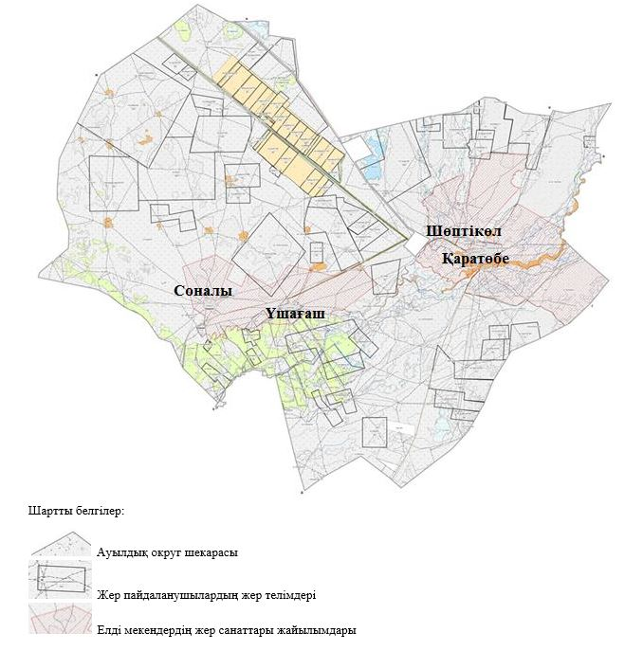

|  |  |
| --- | --- |
|  | Қаратөбе ауданы бойынша 2025-2029 жылдарға арналған жайылымдарды басқару және оларды пайдалану жөніндегі Жоспарға 8 - қосымша |

**Құқық белгілейтін құжаттар негізінде жер санаттары, жер учаскелерінің меншік иелері және жер пайдаланушылар бөлінісінде әкімшілік-аумақтық бірлік аумағында жайылымдардың орналасу схемасы (картасы)**

**Аққозы ауылдық округі**

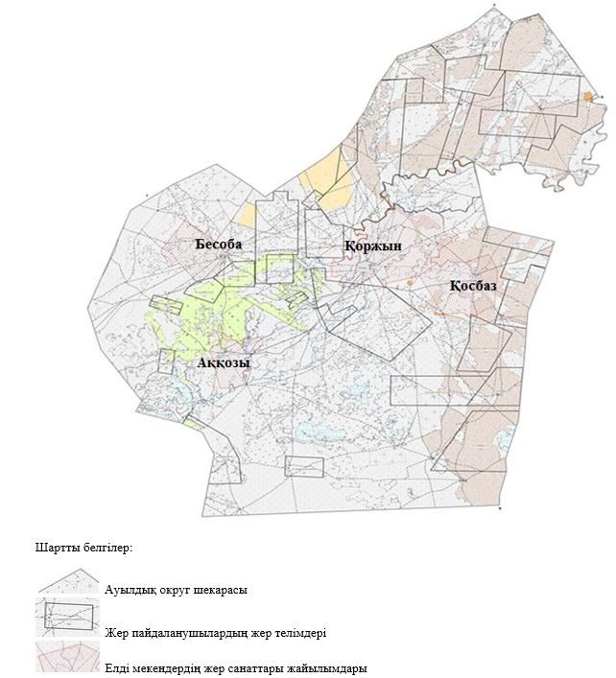

|  |  |
| --- | --- |
|  | Қаратөбе ауданы бойынша 2025-2029 жылдарға арналған жайылымдарды басқару және оларды пайдалану жөніндегі Жоспарға 9 - қосымша |

**Құқық белгілейтін құжаттар негізінде жер санаттары, жер учаскелерінің меншік иелері және жер пайдаланушылар бөлінісінде әкімшілік-аумақтық бірлік аумағында жайылымдардың орналасу схемасы (картасы)**

**Егіндікөл ауылдық округі**

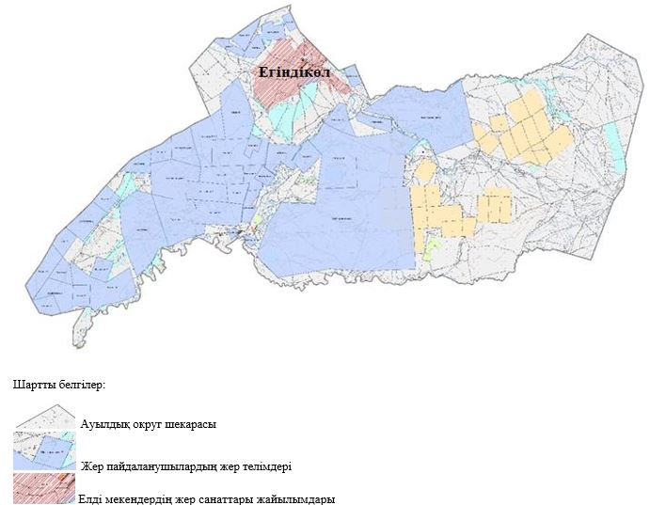

|  |  |
| --- | --- |
|  | Қаратөбе ауданы бойынша 2025-2029 жылдарға арналған жайылымдарды басқару және оларды пайдалану жөніндегі Жоспарға 10 - қосымша |

**Құқық белгілейтін құжаттар негізінде жер санаттары, жер учаскелерінің меншік иелері және жер пайдаланушылар бөлінісінде әкімшілік-аумақтық бірлік аумағында жайылымдардың орналасу схемасы (картасы)**

**Жусандой ауылдық округі**

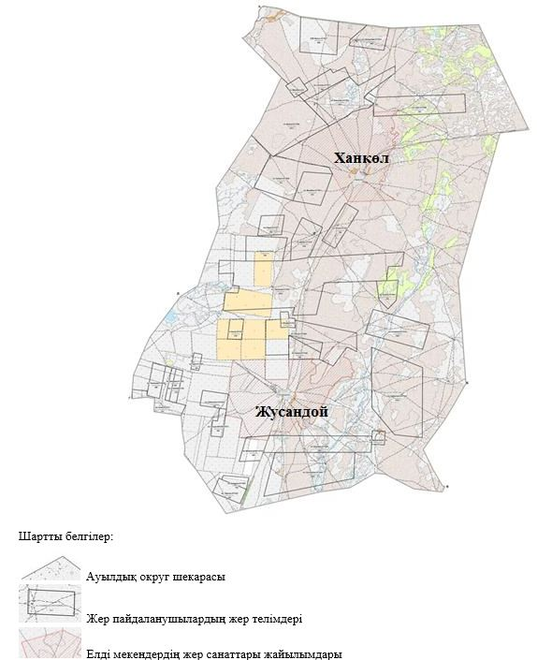

|  |  |
| --- | --- |
|  | Қаратөбе ауданы бойынша 2025-2029 жылдарға арналған жайылымдарды басқару және оларды пайдалану жөніндегі Жоспарға 11 - қосымша |

**Құқық белгілейтін құжаттар негізінде жер санаттары, жер учаскелерінің меншік иелері және жер пайдаланушылар бөлінісінде әкімшілік-аумақтық бірлік аумағында жайылымдардың орналасу схемасы (картасы)**

**Қаракөл ауылдық округі**

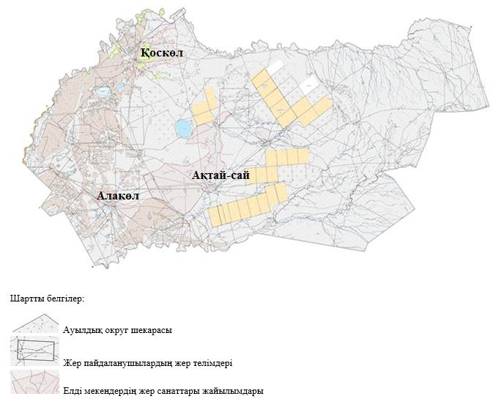

|  |  |
| --- | --- |
|  | Қаратөбе ауданы бойынша 2025-2029 жылдарға арналған жайылымдарды басқару және оларды пайдалану жөніндегі Жоспарға 12 - қосымша |

**Құқық белгілейтін құжаттар негізінде жер санаттары, жер учаскелерінің меншік иелері және жер пайдаланушылар бөлінісінде әкімшілік-аумақтық бірлік аумағында жайылымдардың орналасу схемасы (картасы)**

**Қоскөл ауылдық округі**

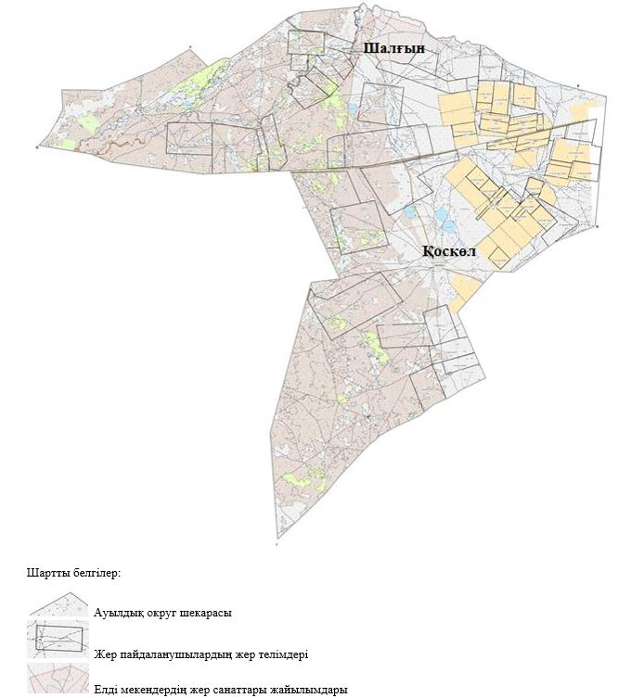

|  |  |
| --- | --- |
|  | Қаратөбе ауданы бойынша 2025-2029 жылдарға арналған жайылымдарды басқару және оларды пайдалану жөніндегі Жоспарға 13 - қосымша |

**Құқық белгілейтін құжаттар негізінде жер санаттары, жер учаскелерінің меншік иелері және жер пайдаланушылар бөлінісінде әкімшілік-аумақтық бірлік аумағында жайылымдардың орналасу схемасы (картасы)**

**Саралжын ауылдық округі**

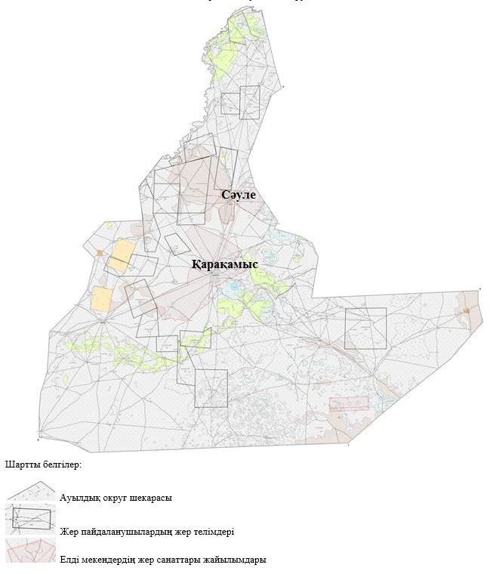

|  |  |
| --- | --- |
|  | Қаратөбе ауданы бойынша 2025-2029 жылдарға арналған жайылымдарды басқару және оларды пайдалану жөніндегі Жоспарға 14 - қосымша |

**Құқық белгілейтін құжаттар негізінде жер санаттары, жер учаскелерінің меншік иелері және жер пайдаланушылар бөлінісінде әкімшілік-аумақтық бірлік аумағында жайылымдардың орналасу схемасы (картасы)**

**Сулыкөл ауылдық округі**

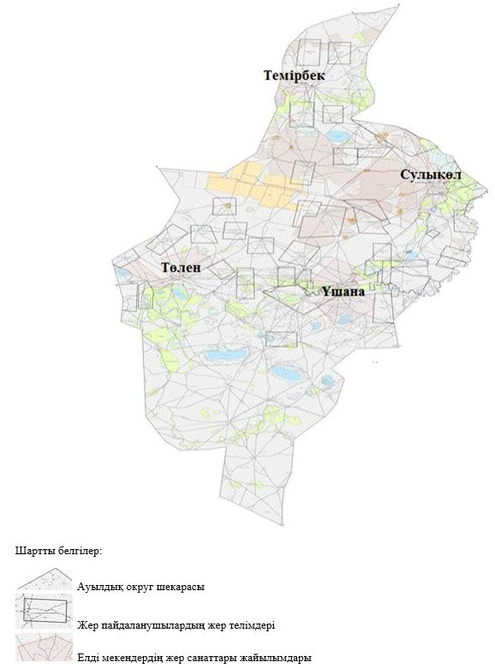

|  |  |
| --- | --- |
|  | Қаратөбе ауданы бойынша 2025-2029 жылдарға арналған жайылымдарды басқару және оларды пайдалану жөніндегі Жоспарға 15 - қосымша |

**Жеке ауладағы ауыл шаруашылығы жануарларын жаю бойынша халықтың мұқтаждығына арналған жайылымдар, оның ішінде қоғамдық жайылымдар белгіленген картасы**

**Қаратөбе ауылдық округі**

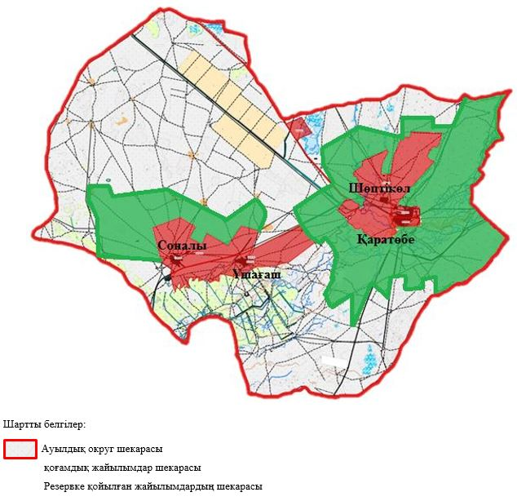

|  |  |
| --- | --- |
|  | Қаратөбе ауданы бойынша 2025-2029 жылдарға арналған жайылымдарды басқару және оларды пайдалану жөніндегі Жоспарға 16 - қосымша |

**Жеке ауладағы ауыл шаруашылығы жануарларын жаю бойынша халықтың мұқтаждығына арналған жайылымдар, оның ішінде қоғамдық жайылымдар белгіленген картасы**

**Аққозы ауылдық округі**

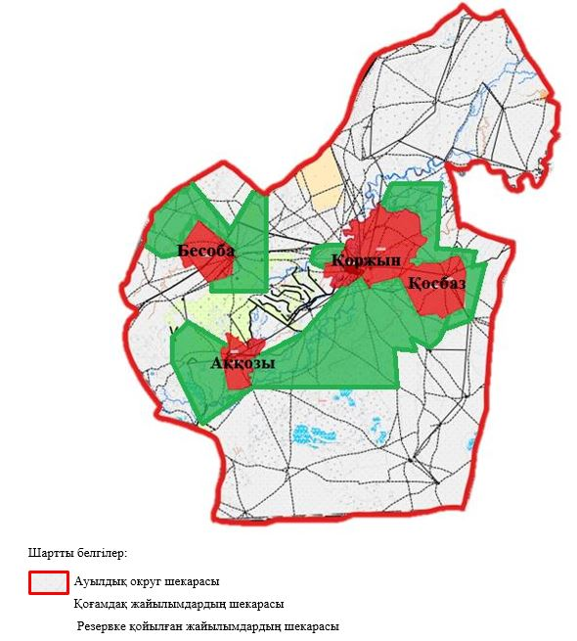

|  |  |
| --- | --- |
|  | Қаратөбе ауданы бойынша 2025-2029 жылдарға арналған жайылымдарды басқару және оларды пайдалану жөніндегі Жоспарға 17 - қосымша |

**Жеке ауладағы ауыл шаруашылығы жануарларын жаю бойынша халықтың мұқтаждығына арналған жайылымдар, оның ішінде қоғамдық жайылымдар белгіленген картасы**

**Егіндікөл ауылдық округі**

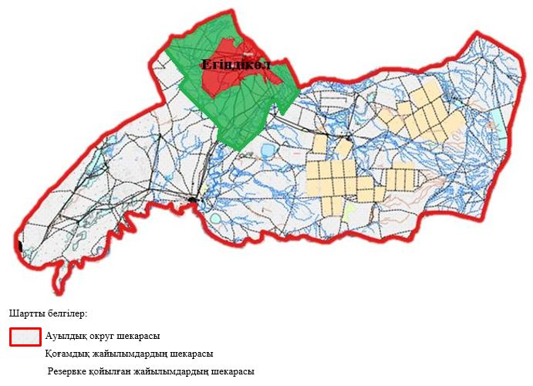

|  |  |
| --- | --- |
|  | Қаратөбе ауданы бойынша 2025-2029 жылдарға арналған жайылымдарды басқару және оларды пайдалану жөніндегі Жоспарға 18 - қосымша |

**Жеке ауладағы ауыл шаруашылығы жануарларын жаю бойынша халықтың мұқтаждығына арналған жайылымдар, оның ішінде қоғамдық жайылымдар белгіленген картасы**

**Жусандой ауылдық округі**

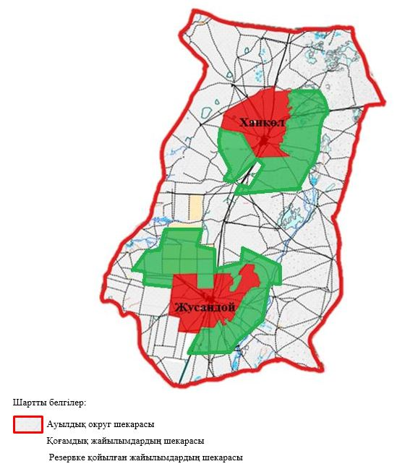

|  |  |
| --- | --- |
|  | Қаратөбе ауданы бойынша 2025-2029 жылдарға арналған жайылымдарды басқару және оларды пайдалану жөніндегі Жоспарға 19 - қосымша |

**Жеке ауладағы ауыл шаруашылығы жануарларын жаю бойынша халықтың мұқтаждығына арналған жайылымдар, оның ішінде қоғамдық жайылымдар белгіленген картасы**

**Қаракөл ауылдық округі**

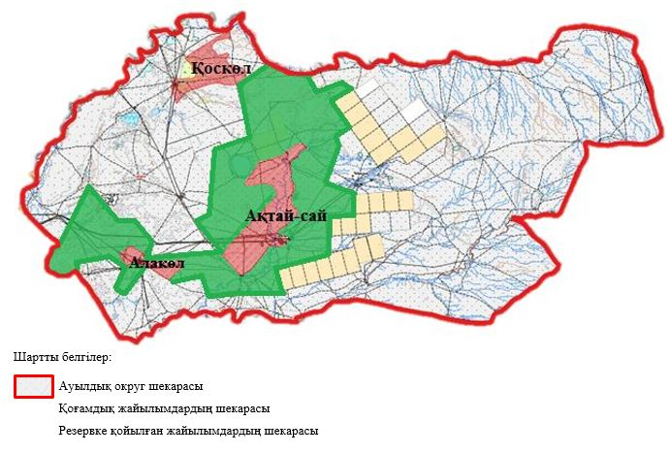

|  |  |
| --- | --- |
|  | Қаратөбе ауданы бойынша 2025-2029 жылдарға арналған жайылымдарды басқару және оларды пайдалану жөніндегі Жоспарға 20 - қосымша |

**Жеке ауладағы ауыл шаруашылығы жануарларын жаю бойынша халықтың мұқтаждығына арналған жайылымдар, оның ішінде қоғамдық жайылымдар белгіленген картасы**

**Қоскөл ауылдық округі**

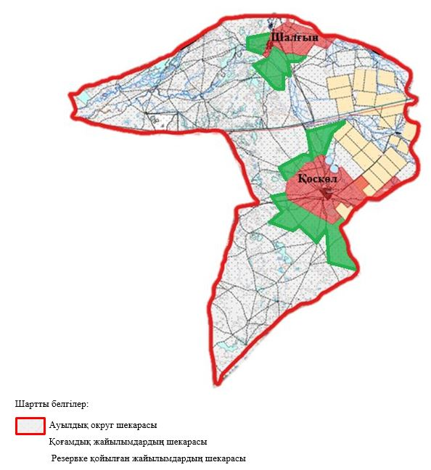

|  |  |
| --- | --- |
|  | Қаратөбе ауданы бойынша 2025-2029 жылдарға арналған жайылымдарды басқару және оларды пайдалану жөніндегі Жоспарға 21 - қосымша |

**Жеке ауладағы ауыл шаруашылығы жануарларын жаю бойынша халықтың мұқтаждығына арналған жайылымдар, оның ішінде қоғамдық жайылымдар белгіленген картасы**

**Саралжын ауылдық округі**

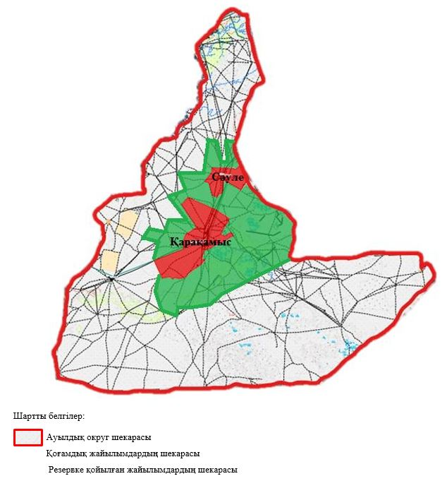

|  |  |
| --- | --- |
|  | Қаратөбе ауданы бойынша 2025-2029 жылдарға арналған жайылымдарды басқару және оларды пайдалану жөніндегі Жоспарға 22 - қосымша |

**Жеке ауладағы ауыл шаруашылығы жануарларын жаю бойынша халықтың мұқтаждығына арналған жайылымдар, оның ішінде қоғамдық жайылымдар белгіленген картасы**

**Сулыкөл ауылдық округі**

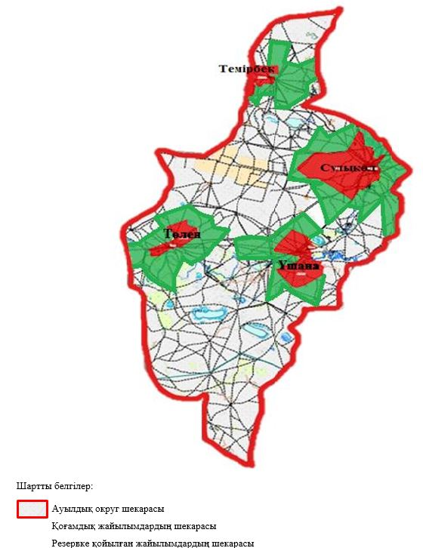

|  |  |
| --- | --- |
|  | Қаратөбе ауданы бойынша 2025-2029 жылдарға арналған жайылымдарды басқару және оларды пайдалану жөніндегі Жоспарға 23 - қосымша |

**Жайылымдарды геоботаникалық зерттеп-қарау негізінде ұсынылатын жайылым айналымдарының схемасы**

**Қаратөбе ауылдық округі**

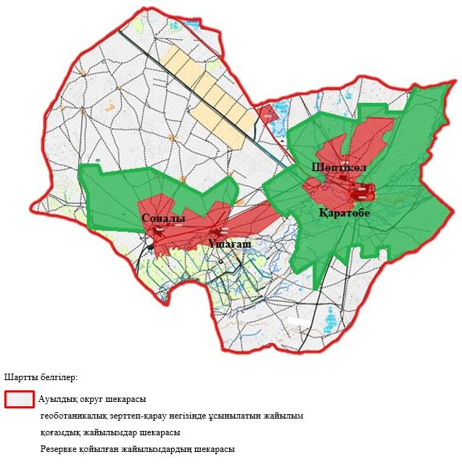

|  |  |
| --- | --- |
|  | Қаратөбе ауданы бойынша 2025-2029 жылдарға арналған жайылымдарды басқару және оларды пайдалану жөніндегі Жоспарға 24 - қосымша |

**Жайылымдарды геоботаникалық зерттеп-қарау негізінде ұсынылатын жайылым айналымдарының схемасы**

**Аққозы ауылдық округі**

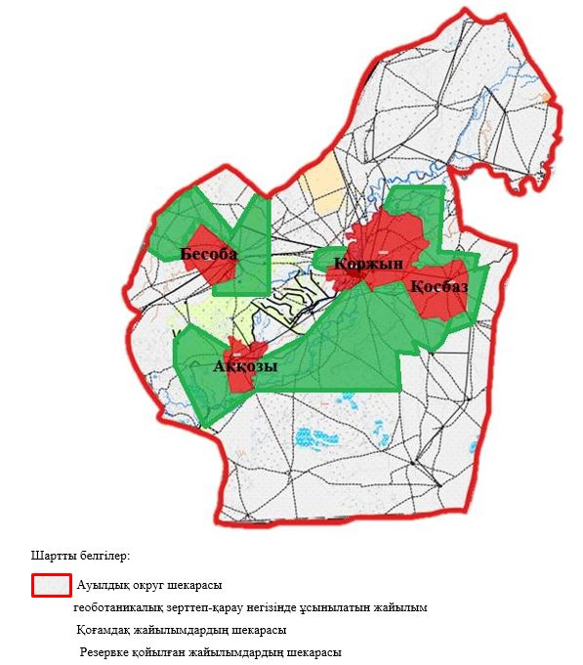

|  |  |
| --- | --- |
|  | Қаратөбе ауданы бойынша 2025-2029 жылдарға арналған жайылымдарды басқару және оларды пайдалану жөніндегі Жоспарға 25 - қосымша |

**Жайылымдарды геоботаникалық зерттеп-қарау негізінде ұсынылатын жайылым айналымдарының схемасы**

**Егіндікөл ауылдық округі**

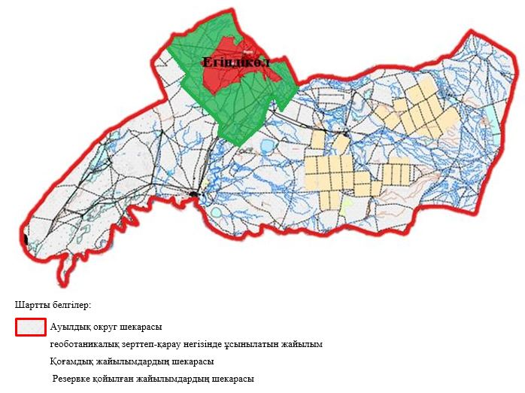

|  |  |
| --- | --- |
|  | Қаратөбе ауданы бойынша 2025-2029 жылдарға арналған жайылымдарды басқару және оларды пайдалану жөніндегі Жоспарға 26- қосымша |

**Жайылымдарды геоботаникалық зерттеп-қарау негізінде ұсынылатын жайылым айналымдарының схемасы**

**Жусандой ауылдық округі**

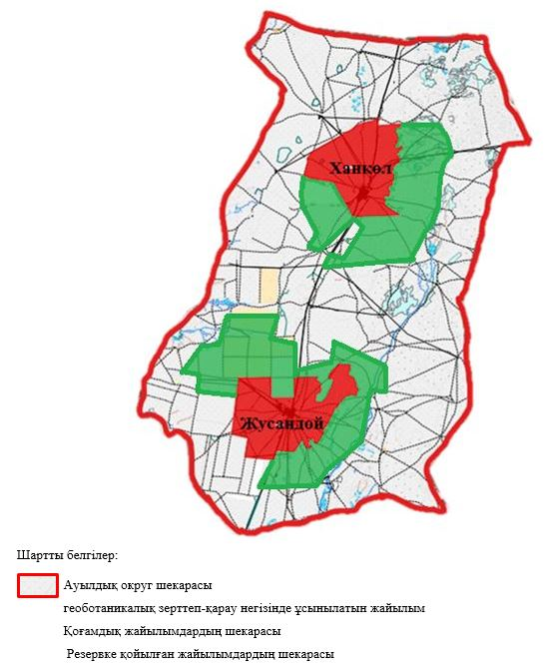

|  |  |
| --- | --- |
|  | Қаратөбе ауданы бойынша 2025-2029 жылдарға арналған жайылымдарды басқару және оларды пайдалану жөніндегі Жоспарға 27 - қосымша |

**Жайылымдарды геоботаникалық зерттеп-қарау негізінде ұсынылатын жайылым айналымдарының схемасы**

**Қаракөл ауылдық округі**

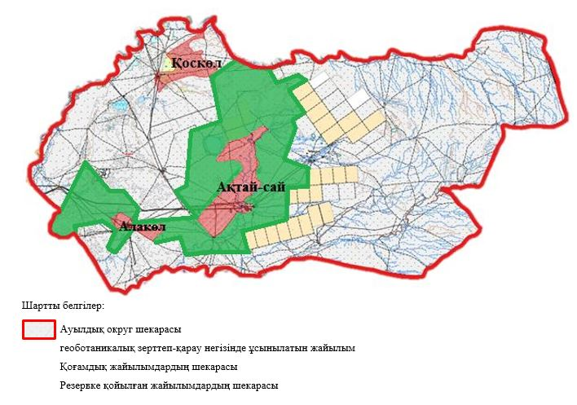

|  |  |
| --- | --- |
|  | Қаратөбе ауданы бойынша 2025-2029 жылдарға арналған жайылымдарды басқару және оларды пайдалану жөніндегі Жоспарға 28 - қосымша |

**Жайылымдарды геоботаникалық зерттеп-қарау негізінде ұсынылатын жайылым айналымдарының схемасы**

**Қоскөл ауылдық округі**

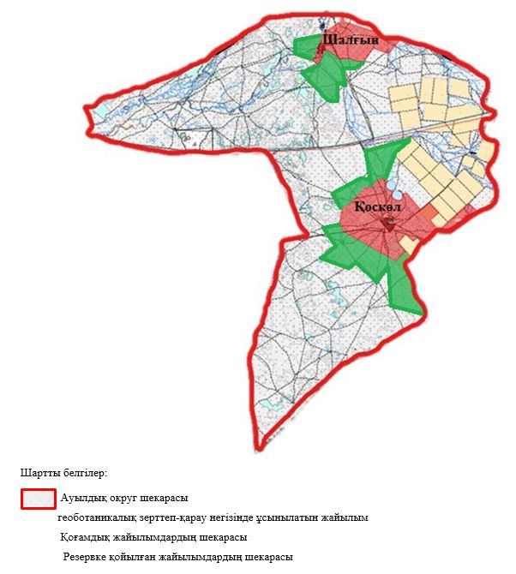

|  |  |
| --- | --- |
|  | Қаратөбе ауданы бойынша 2025-2029 жылдарға арналған жайылымдарды басқару және оларды пайдалану жөніндегі Жоспарға 29 - қосымша |

**Жайылымдарды геоботаникалық зерттеп-қарау негізінде ұсынылатын жайылым айналымдарының схемасы**

**Саралжын ауылдық округі**

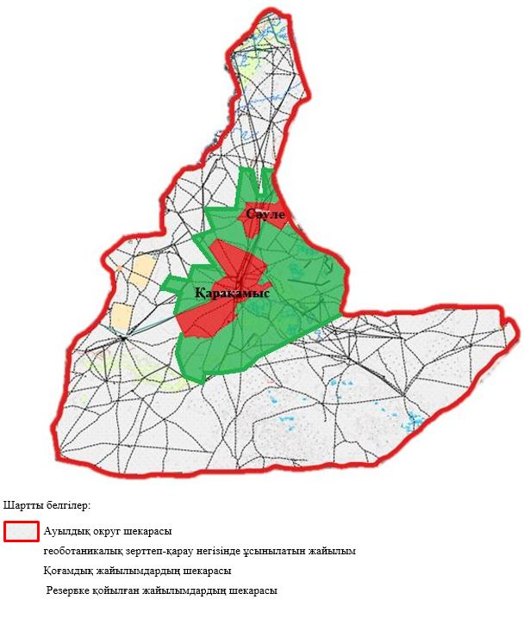

|  |  |
| --- | --- |
|  | Қаратөбе ауданы бойынша 2025-2029 жылдарға арналған жайылымдарды басқару және оларды пайдалану жөніндегі Жоспарға 30 – қосымша |

**Жайылымдарды геоботаникалық зерттеп-қарау негізінде ұсынылатын жайылым айналымдарының схемасы**

**Сулыкөл ауылдық округі**

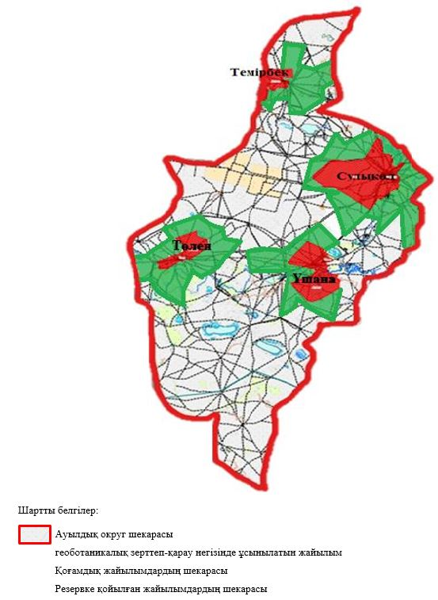

|  |  |
| --- | --- |
|  | Қаратөбе ауданы бойынша 2025-2029 жылдарға арналған жайылымдарды басқару және оларды пайдалану жөніндегі жоспарға 31 - қосымша |

**Ауыл шаруашылығы жануарларын айдауға арналған сервитуттар, мал айдайтын трассалар және жайылымдық инфрақұрылымның өзге де объектілері, сондай-ақ мал қорымдары (биометриялық шұңқырлар) белгіленетін схема**

**Қаратөбе ауылдық округі**

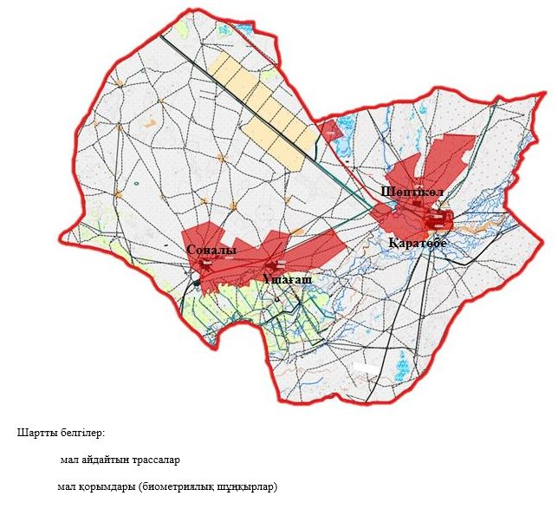

|  |  |
| --- | --- |
|  | Қаратөбе ауданы бойынша 2025-2029 жылдарға арналған жайылымдарды басқару және оларды пайдалану жөніндегі жоспарға 32 – қосымша |

**Ауыл шаруашылығы жануарларын айдауға арналған сервитуттар, мал айдайтын трассалар және жайылымдық инфрақұрылымның өзге де объектілері, сондай-ақ мал қорымдары (биометриялық шұңқырлар) белгіленетін схема**

**Аққозы ауылдық округі**

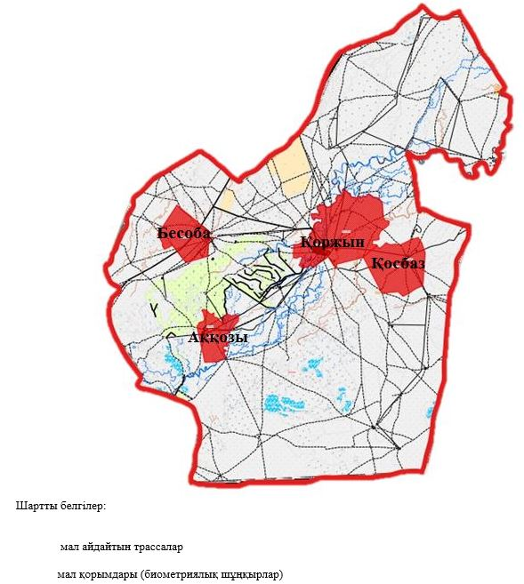

|  |  |
| --- | --- |
|  | Қаратөбе ауданы бойынша 2025-2029 жылдарға арналған жайылымдарды басқару және оларды пайдалану жөніндегі жоспарға 33 - қосымша |

**Ауыл шаруашылығы жануарларын айдауға арналған сервитуттар, мал айдайтын трассалар және жайылымдық инфрақұрылымның өзге де объектілері, сондай-ақ мал қорымдары (биометриялық шұңқырлар) белгіленетін схема**

**Егіндікөл ауылдық округі**

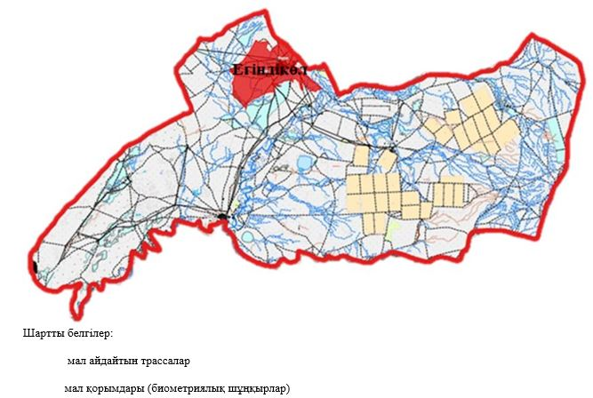

|  |  |
| --- | --- |
|  | Қаратөбе ауданы бойынша 2025-2029 жылдарға арналған жайылымдарды басқару және оларды пайдалану жөніндегі жоспарға 34 - қосымша |

**Ауыл шаруашылығы жануарларын айдауға арналған сервитуттар, мал айдайтын трассалар және жайылымдық инфрақұрылымның өзге де объектілері, сондай-ақ мал қорымдары (биометриялық шұңқырлар) белгіленетін схема**

**Жусандой ауылдық округі**

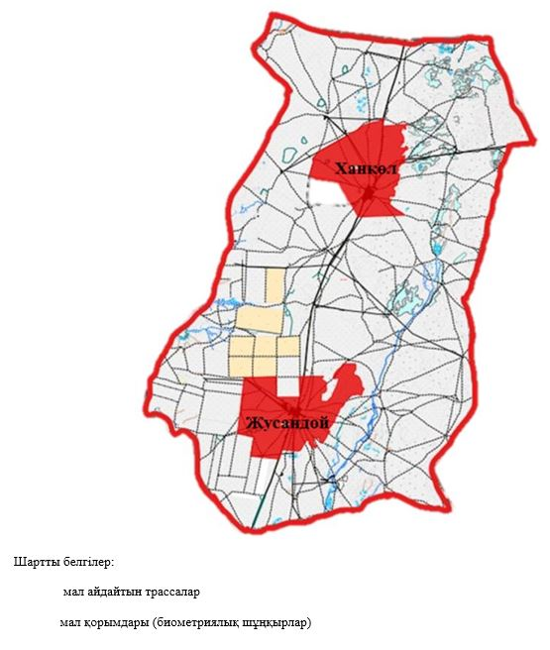

|  |  |
| --- | --- |
|  | Қаратөбе ауданы бойынша 2025-2029 жылдарға арналған жайылымдарды басқару және оларды пайдалану жөніндегі жоспарға 35-қосымша |

**Ауыл шаруашылығы жануарларын айдауға арналған сервитуттар, мал айдайтын трассалар және жайылымдық инфрақұрылымның өзге де объектілері, сондай-ақ мал қорымдары (биометриялық шұңқырлар) белгіленетін схема**

**Қаракөл ауылдық округі**

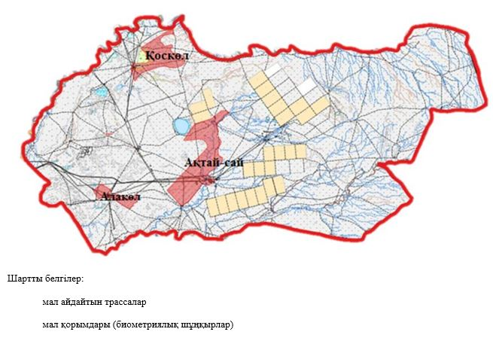

|  |  |
| --- | --- |
|  | Қаратөбе ауданы бойынша 2025-2029 жылдарға арналған жайылымдарды басқару және оларды пайдалану жөніндегі жоспарға 36 - қосымша |

**Ауыл шаруашылығы жануарларын айдауға арналған сервитуттар, мал айдайтын трассалар және жайылымдық инфрақұрылымның өзге де объектілері, сондай-ақ мал қорымдары (биометриялық шұңқырлар) белгіленетін схема**

**Қоскөл ауылдық округі**

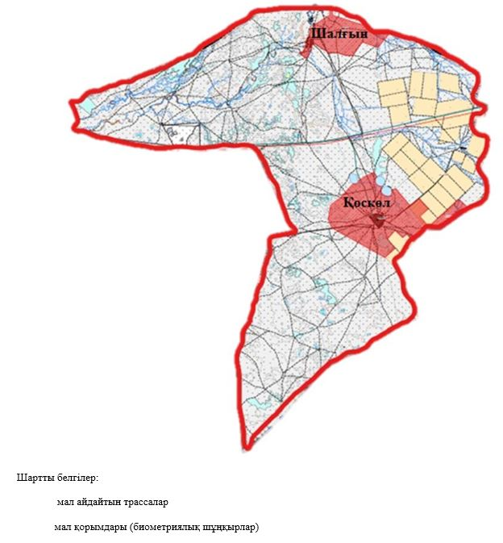

|  |  |
| --- | --- |
|  | Қаратөбе ауданы бойынша 2025-2029 жылдарға арналған жайылымдарды басқару және оларды пайдалану жөніндегі жоспарға 37 - қосымша |

**Ауыл шаруашылығы жануарларын айдауға арналған сервитуттар, мал айдайтын трассалар және жайылымдық инфрақұрылымның өзге де объектілері, сондай-ақ мал қорымдары (биометриялық шұңқырлар) белгіленетін схема**

**Саралжын ауылдық округі**

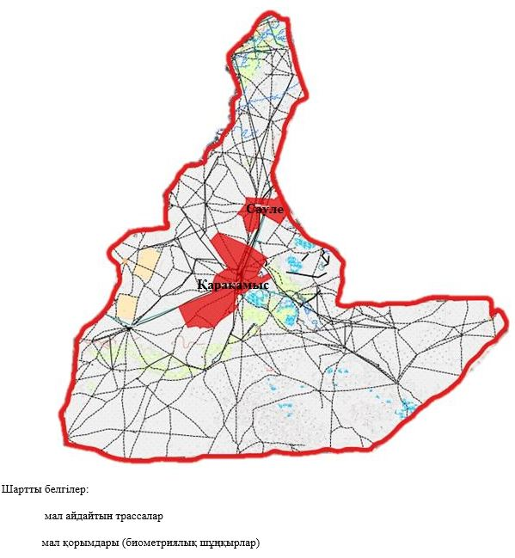

|  |  |
| --- | --- |
|  | Қаратөбе ауданы бойынша 2025-2029 жылдарға арналған жайылымдарды басқару және оларды пайдалану жөніндегі жоспарға 38 - қосымша |

**Ауыл шаруашылығы жануарларын айдауға арналған сервитуттар, мал айдайтын трассалар және жайылымдық инфрақұрылымның өзге де объектілері, сондай-ақ мал қорымдары (биометриялық шұңқырлар) белгіленетін схема**

**Сулылкөл ауылдық округі**

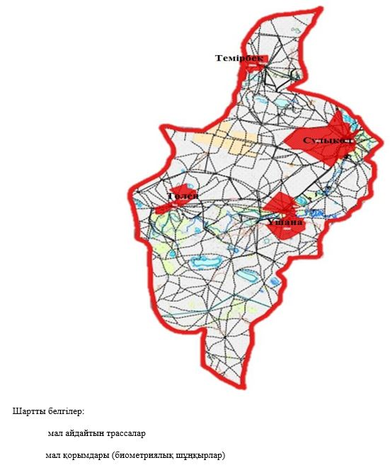

|  |  |
| --- | --- |
|  | Қаратөбе ауданы бойынша 2025-2029 жылдарға арналған жайылымдарды басқару және оларды пайдалану жөніндегі жоспарға 39- қосымша |

**Жайылымды пайдаланушыларға жер пайдалануға берілуі мүмкін жайылымдар белгіленген схема**

**Қаратөбе ауылдық округі**

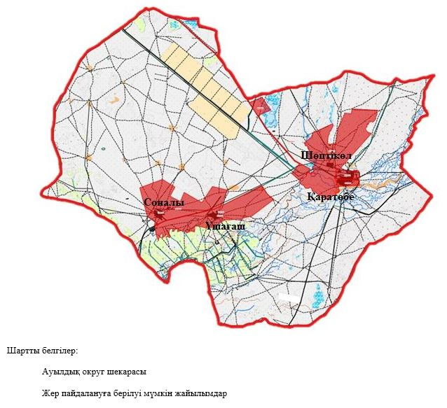

|  |  |
| --- | --- |
|  | Қаратөбе ауданы бойынша 2025-2029 жылдарға арналған жайылымдарды басқару және оларды пайдалану жөніндегі жоспарға 40 – қосымша |

**Жайылымды пайдаланушыларға жер пайдалануға берілуі мүмкін жайылымдар белгіленген схема**

**Аққозы ауылдық округі**

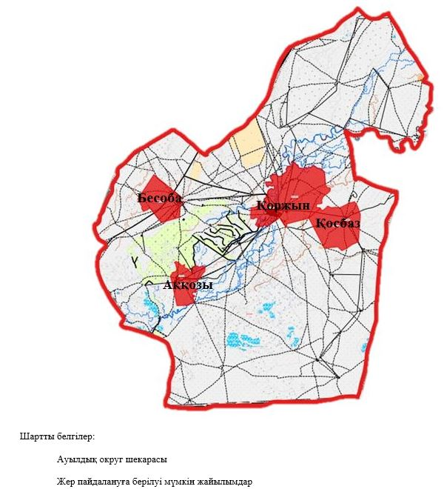

|  |  |
| --- | --- |
|  | Қаратөбе ауданы бойынша 2025-2029 жылдарға арналған жайылымдарды басқару және оларды пайдалану жөніндегі жоспарға 41 - қосымша |

**Жайылымды пайдаланушыларға жер пайдалануға берілуі мүмкін жайылымдар белгіленген схема**

**Егіндікөл ауылдық округі**

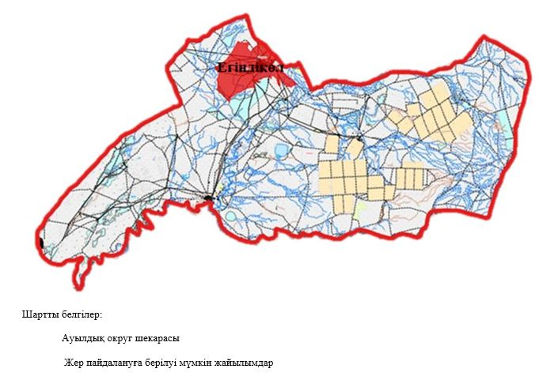

|  |  |
| --- | --- |
|  | Қаратөбе ауданы бойынша 2025-2029 жылдарға арналған жайылымдарды басқару және оларды пайдалану жөніндегі жоспарға 42 - қосымша |

**Жайылымды пайдаланушыларға жер пайдалануға берілуі мүмкін жайылымдар белгіленген схема**

**Жусандой ауылдық округі**

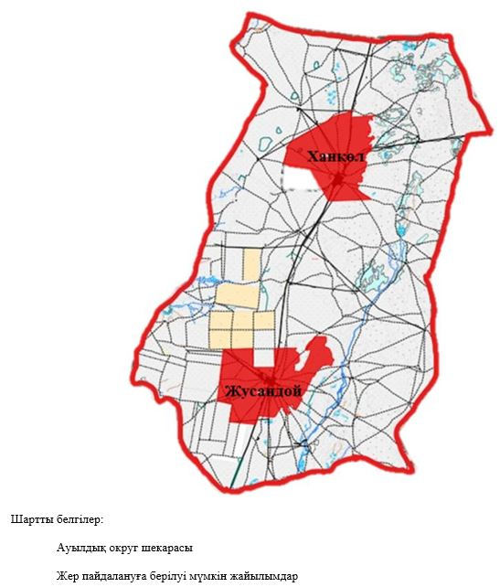

|  |  |
| --- | --- |
|  | Қаратөбе ауданы бойынша 2025-2029 жылдарға арналған жайылымдарды басқару және оларды пайдалану жөніндегі жоспарға 43 - қосымша |

**Жайылымды пайдаланушыларға жер пайдалануға берілуі мүмкін жайылымдар белгіленген схема**

**Қаракөл ауылдық округі**

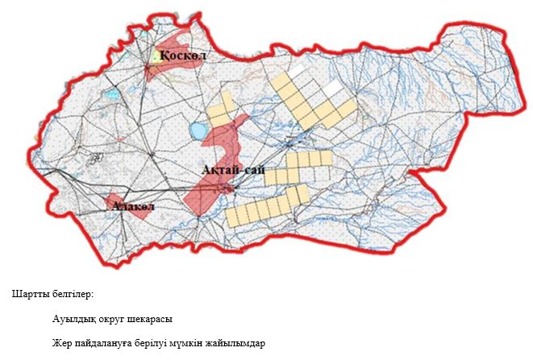

|  |  |
| --- | --- |
|  | Қаратөбе ауданы бойынша 2025-2029 жылдарға арналған жайылымдарды басқару және оларды пайдалану жөніндегі жоспарға 44 - қосымша |

**Жайылымды пайдаланушыларға жер пайдалануға берілуі мүмкін жайылымдар белгіленген схема**

**Қоскөл ауылдық округі**

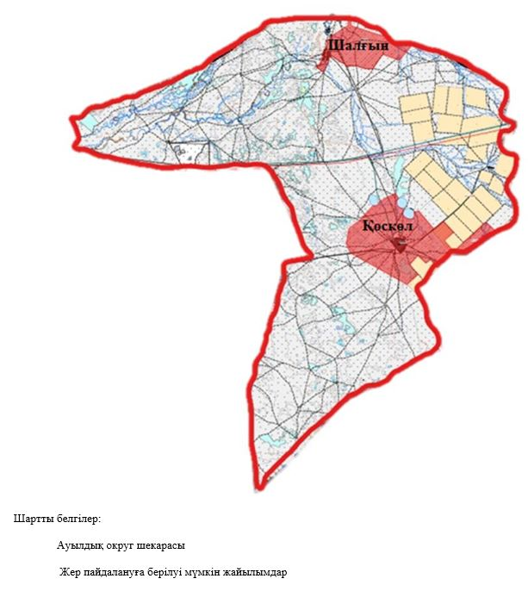

|  |  |
| --- | --- |
|  | Қаратөбе ауданы бойынша 2025-2029 жылдарға арналған жайылымдарды басқару және оларды пайдалану жөніндегі жоспарға 45 - қосымша |

**Жайылымды пайдаланушыларға жер пайдалануға берілуі мүмкін жайылымдар белгіленген схема**

**Саралжын ауылдық округі**

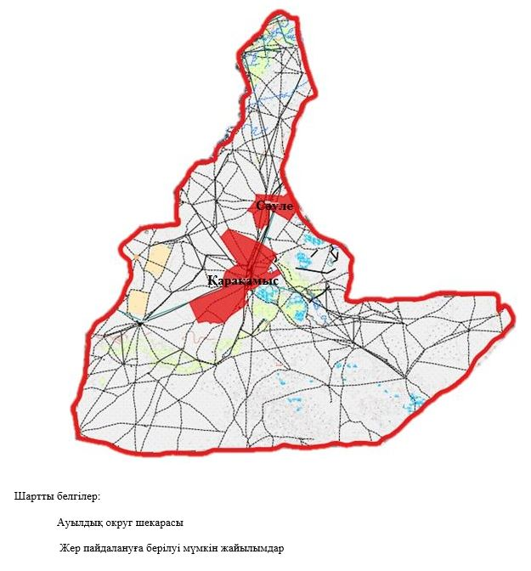

|  |  |
| --- | --- |
|  | Қаратөбе ауданы бойынша 2025-2029 жылдарға арналған жайылымдарды басқару және оларды пайдалану жөніндегі жоспарға 46 - қосымша |

**Жайылымды пайдаланушыларға жер пайдалануға берілуі мүмкін жайылымдар белгіленген схема**

**Сулыкөл ауылдық округі**

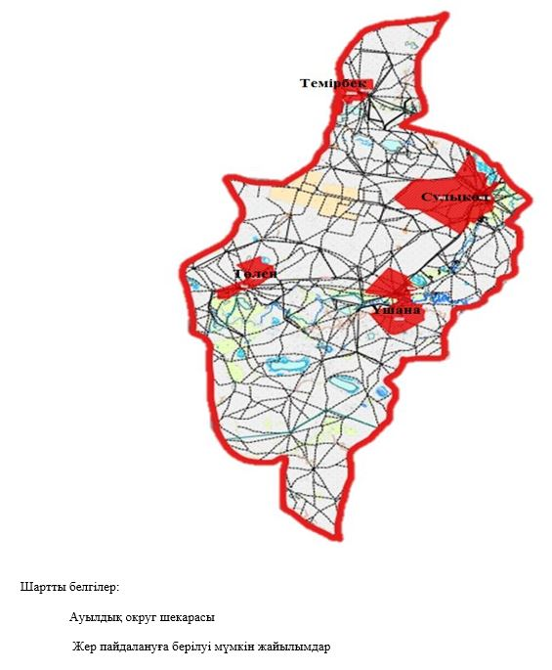

|  |  |
| --- | --- |
|  | Қаратөбе ауданы бойынша 2025-2029 жылдарға арналған жайылымдарды басқару және оларды пайдалану жөніндегі Жоспарға 47 - қосымша |

**Халықтың жеке ауласындағы ауыл шаруашылығы жануарларын жаю жөніндегі мұқтаждықтарын қанағаттандыру мақсатында резервке алынуға жататын жайылымдарды белгілейтін схема**

**Қаратөбе ауылдық округі**

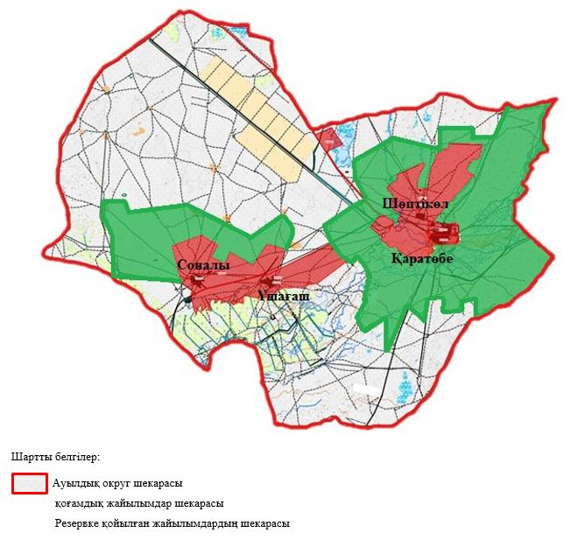

|  |  |
| --- | --- |
|  | Қаратөбе ауданы бойынша 2025-2029 жылдарға арналған жайылымдарды басқару және оларды пайдалану жөніндегі Жоспарға 48 - қосымша |

**Халықтың жеке ауласындағы ауыл шаруашылығы жануарларын жаю жөніндегі мұқтаждықтарын қанағаттандыру мақсатында резервке алынуға жататын жайылымдарды белгілейтін схема**

**Аққозы ауылдық округі**

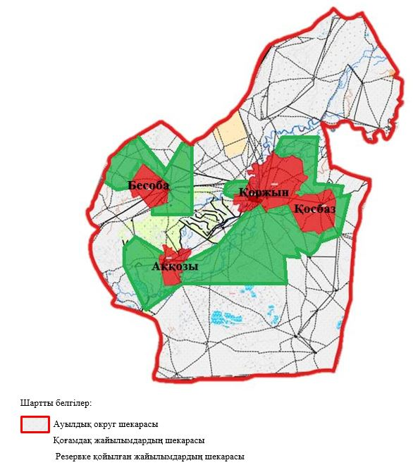

|  |  |
| --- | --- |
|  | Қаратөбе ауданы бойынша 2025-2029 жылдарға арналған жайылымдарды басқару және оларды пайдалану жөніндегі Жоспарға 49 - қосымша |

**Халықтың жеке ауласындағы ауыл шаруашылығы жануарларын жаю жөніндегі мұқтаждықтарын қанағаттандыру мақсатында резервке алынуға жататын жайылымдарды белгілейтін схема**

**Егіндікөл ауылдық округі**

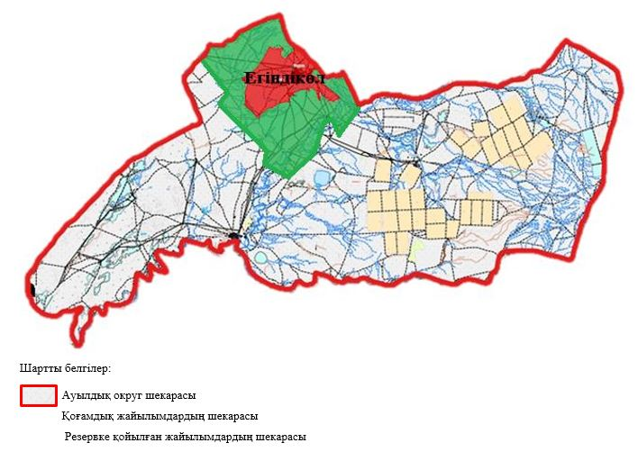

|  |  |
| --- | --- |
|  | Қаратөбе ауданы бойынша 2025-2029 жылдарға арналған жайылымдарды басқару және оларды пайдалану жөніндегі Жоспарға 50 - қосымша |

**Халықтың жеке ауласындағы ауыл шаруашылығы жануарларын жаю жөніндегі мұқтаждықтарын қанағаттандыру мақсатында резервке алынуға жататын жайылымдарды белгілейтін схема**

**Жусандой ауылдық округі**

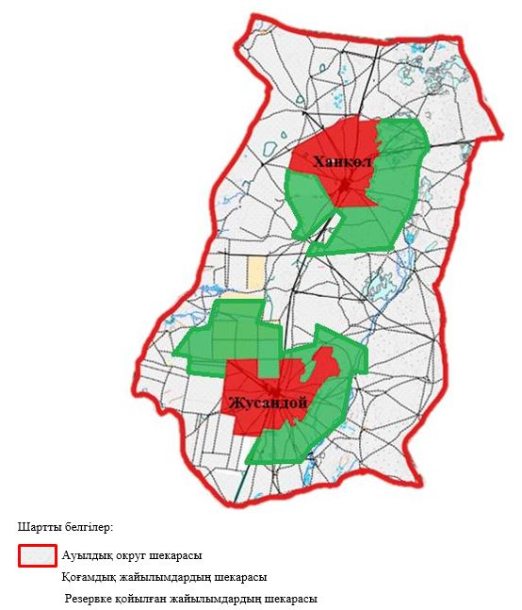

|  |  |
| --- | --- |
|  | Қаратөбе ауданы бойынша 2025-2029 жылдарға арналған жайылымдарды басқару және оларды пайдалану жөніндегі Жоспарға 51 – қосымша |

**Халықтың жеке ауласындағы ауыл шаруашылығы жануарларын жаю жөніндегі мұқтаждықтарын қанағаттандыру мақсатында резервке алынуға жататын жайылымдарды белгілейтін схема**

**Қаракөл ауылдық округі**

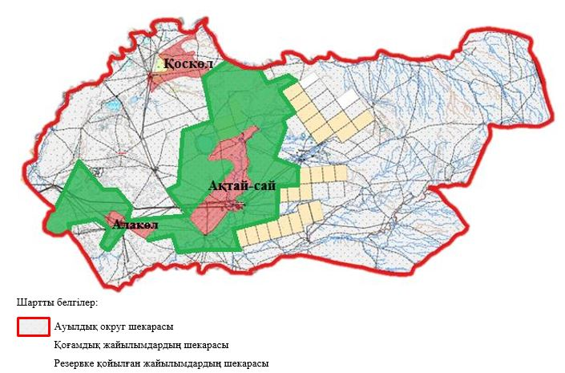

|  |  |
| --- | --- |
|  | Қаратөбе ауданы бойынша 2025-2029 жылдарға арналған жайылымдарды басқару және оларды пайдалану жөніндегі Жоспарға 52 - қосымша |

**Халықтың жеке ауласындағы ауыл шаруашылығы жануарларын жаю жөніндегі мұқтаждықтарын қанағаттандыру мақсатында резервке алынуға жататын жайылымдарды белгілейтін схема**

**Қоскөл ауылдық округі**

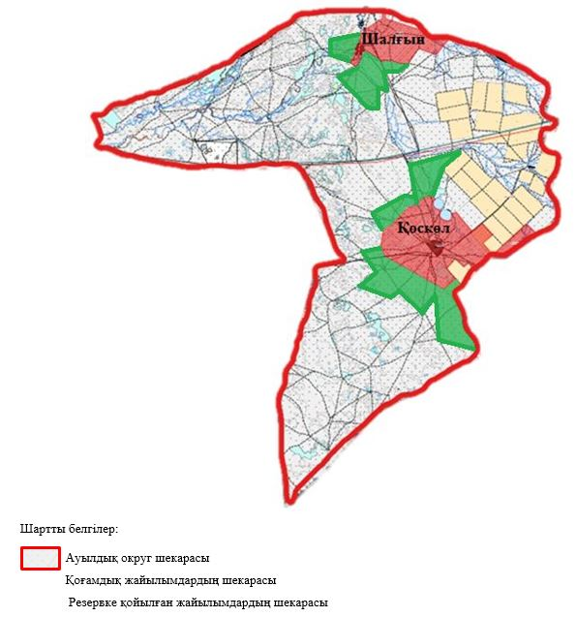

|  |  |
| --- | --- |
|  | Қаратөбе ауданы бойынша 2025-2029 жылдарға арналған жайылымдарды басқару және оларды пайдалану жөніндегі Жоспарға 53 - қосымша |

**Халықтың жеке ауласындағы ауыл шаруашылығы жануарларын жаю жөніндегі мұқтаждықтарын қанағаттандыру мақсатында резервке алынуға жататын жайылымдарды белгілейтін схема**

**Саралжын ауылдық округі**

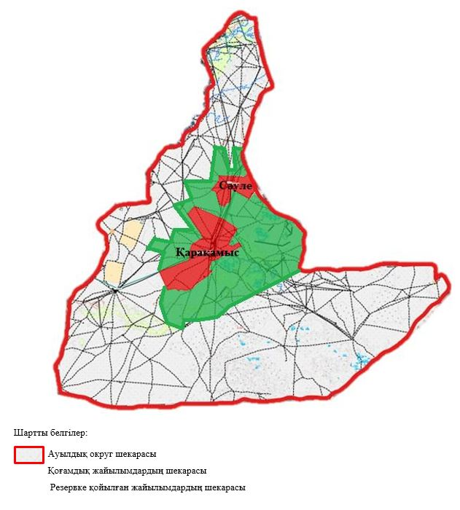

|  |  |
| --- | --- |
|  | Қаратөбе ауданы бойынша 2025-2029 жылдарға арналған жайылымдарды басқару және оларды пайдалану жөніндегі Жоспарға 54 – қосымша |

**Халықтың жеке ауласындағы ауыл шаруашылығы жануарларын жаю жөніндегі мұқтаждықтарын қанағаттандыру мақсатында резервке алынуға жататын жайылымдарды белгілейтін схема**

**Сулыкөл ауылдық округі**

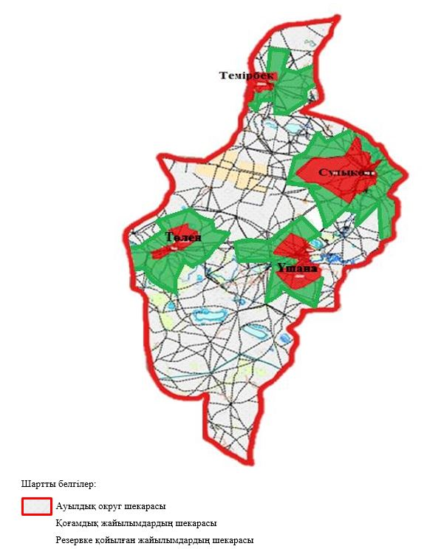

|  |  |
| --- | --- |
|  | Қаратөбе ауданы бойынша 2025-2029 жылдарға арналған жайылымдарды басқару және оларды пайдалану жөніндегі жоспарға 55 - қосымша |

**Жайылым пайдаланушылардың су тұтыну нормасына сәйкес жасалған су көздеріне (көлдерге, өзендерге, тоғандарға, апандарға, суару немесе суландыру каналдарына, құбырлы немесе шахталы құдықтарға) қол жеткізу схемасы**

**Қаратөбе ауылдық округі**

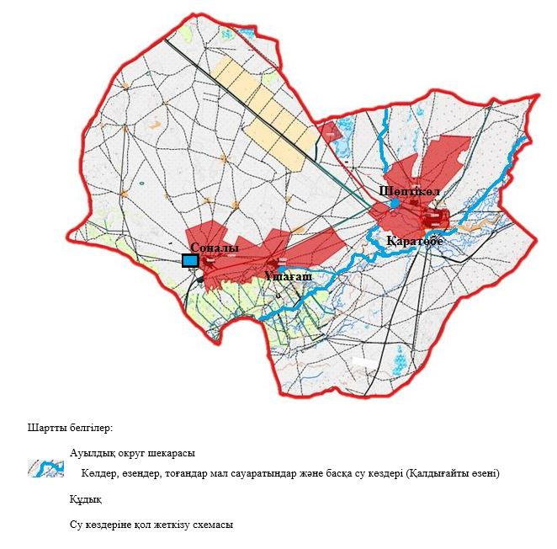

|  |  |
| --- | --- |
|  | Қаратөбе ауданы бойынша 2025-2029 жылдарға арналған жайылымдарды басқару және оларды пайдалану жөніндегі жоспарға 56 - қосымша |

**Жайылым пайдаланушылардың су тұтыну нормасына сәйкес жасалған су көздеріне (көлдерге, өзендерге, тоғандарға, апандарға, суару немесе суландыру каналдарына, құбырлы немесе шахталы құдықтарға) қол жеткізу схемасы**

**Аққозы ауылдық округі**

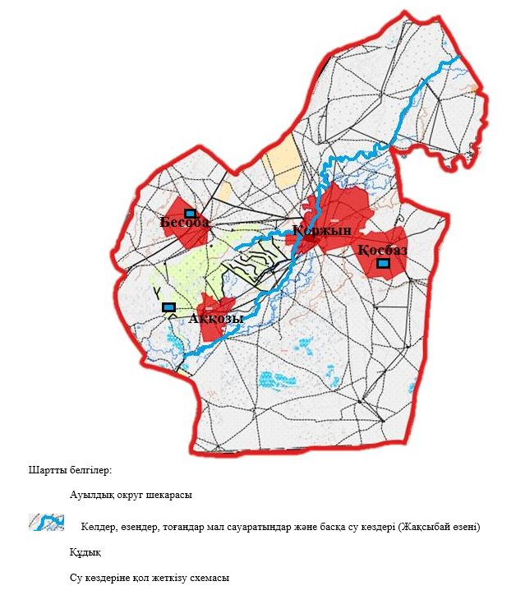

|  |  |
| --- | --- |
|  | Қаратөбе ауданы бойынша 2025-2029 жылдарға арналған жайылымдарды басқару және оларды пайдалану жөніндегі жоспарға 57 - қосымша |

**Жайылым пайдаланушылардың су тұтыну нормасына сәйкес жасалған су көздеріне (көлдерге, өзендерге, тоғандарға, апандарға, суару немесе суландыру каналдарына, құбырлы немесе шахталы құдықтарға) қол жеткізу схемасы**

**Егіндікөл ауылдық округі**

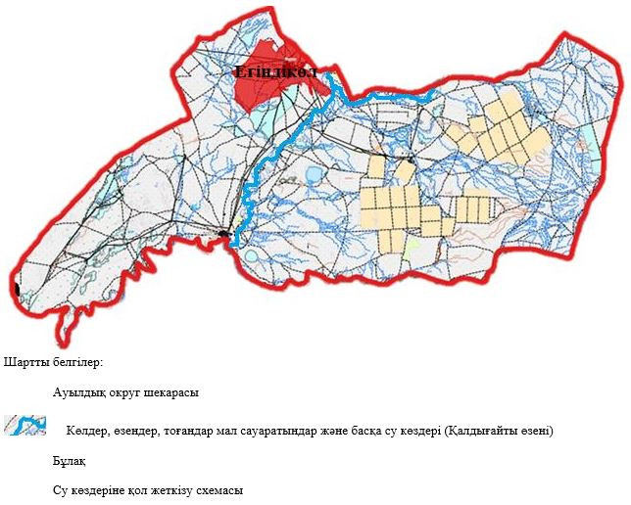

|  |  |
| --- | --- |
|  | Қаратөбе ауданы бойынша 2025-2029 жылдарға арналған жайылымдарды басқару және оларды пайдалану жөніндегі |
|  | жоспарға 58 - қосымша |

**Жайылым пайдаланушылардың су тұтыну нормасына сәйкес жасалған су көздеріне (көлдерге, өзендерге, тоғандарға, апандарға, суару немесе суландыру каналдарына, құбырлы немесе шахталы құдықтарға) қол жеткізу схемасы**

**Жусандой ауылдық округі**

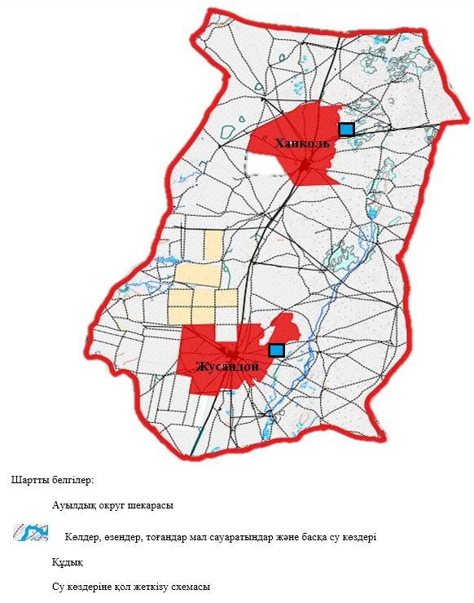

|  |  |
| --- | --- |
|  | Қаратөбе ауданы бойынша 2025-2029 жылдарға арналған жайылымдарды басқару және оларды пайдалану жөніндегі |
|  | жоспарға 59 - қосымша |

**Жайылым пайдаланушылардың су тұтыну нормасына сәйкес жасалған су көздеріне (көлдерге, өзендерге, тоғандарға, апандарға, суару немесе суландыру каналдарына, құбырлы немесе шахталы құдықтарға) қол жеткізу схемасы**

**Қаракөл ауылдық округі**

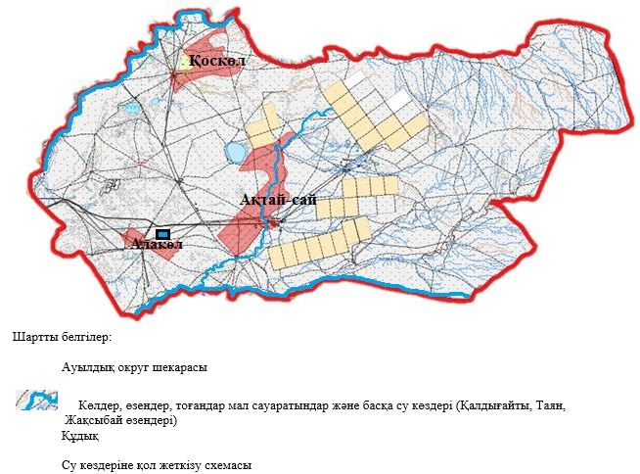

|  |  |
| --- | --- |
|  | Қаратөбе ауданы бойынша 2025-2029 жылдарға арналған жайылымдарды басқару және оларды пайдалану жөніндегі |
|  | жоспарға 60 - қосымша |

**Жайылым пайдаланушылардың су тұтыну нормасына сәйкес жасалған су көздеріне (көлдерге, өзендерге, тоғандарға, апандарға, суару немесе суландыру каналдарына, құбырлы немесе шахталы құдықтарға) қол жеткізу схемасы**

**Қоскөл ауылдық округі**

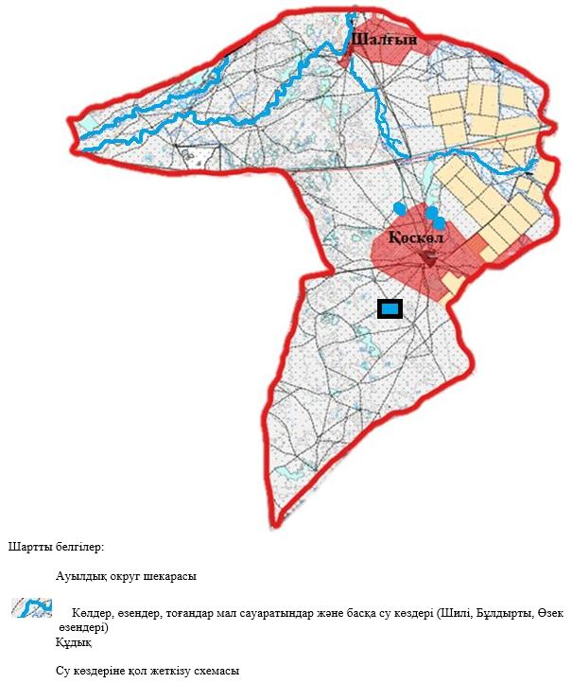

|  |  |
| --- | --- |
|  | Қаратөбе ауданы бойынша 2025-2029 жылдарға арналған жайылымдарды басқару және оларды пайдалану жөніндегі жоспарға 61 - қосымша |

**Жайылым пайдаланушылардың су тұтыну нормасына сәйкес жасалған су көздеріне (көлдерге, өзендерге, тоғандарға, апандарға, суару немесе суландыру каналдарына, құбырлы немесе шахталы құдықтарға) қол жеткізу схемасы**

**Саралжын ауылдық округі**

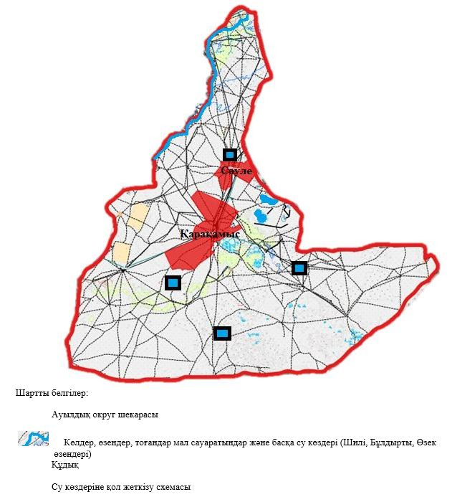

|  |  |
| --- | --- |
|  | Қаратөбе ауданы бойынша 2025-2029 жылдарға арналған жайылымдарды басқару және оларды пайдалану жөніндегі жоспарға 62 - қосымша |

**Жайылым пайдаланушылардың су тұтыну нормасына сәйкес жасалған су көздеріне (көлдерге, өзендерге, тоғандарға, апандарға, суару немесе суландыру каналдарына, құбырлы немесе шахталы құдықтарға) қол жеткізу схемасы**

**Сулыкөл ауылдық округі**

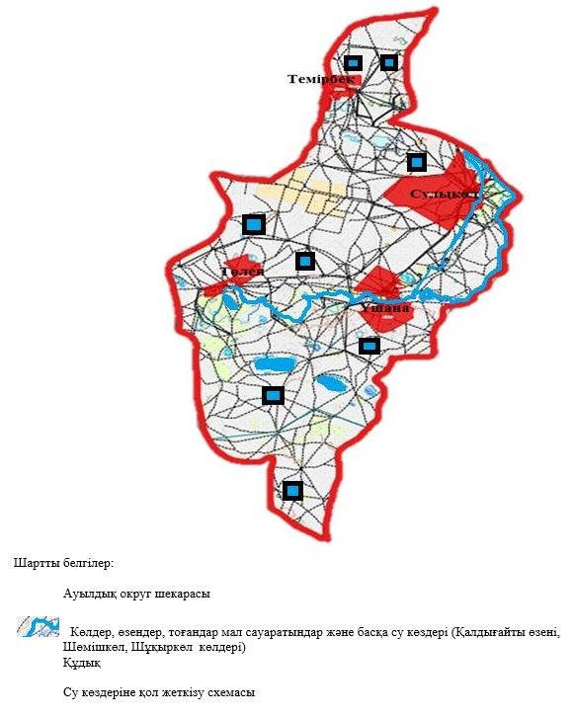

|  |  |
| --- | --- |
|  | Қаратөбе ауданы бойынша 2025-2029 жылдарға арналған жайылымдарды басқару және оларды пайдалану жөніндегі жоспарға 63 - қосымша |

**Ауыл шаруашылығы жануарларының мал басын шалғайдағы жайылымдарға орналастыру схемасы**

**Қаратөбе ауылдық округі**

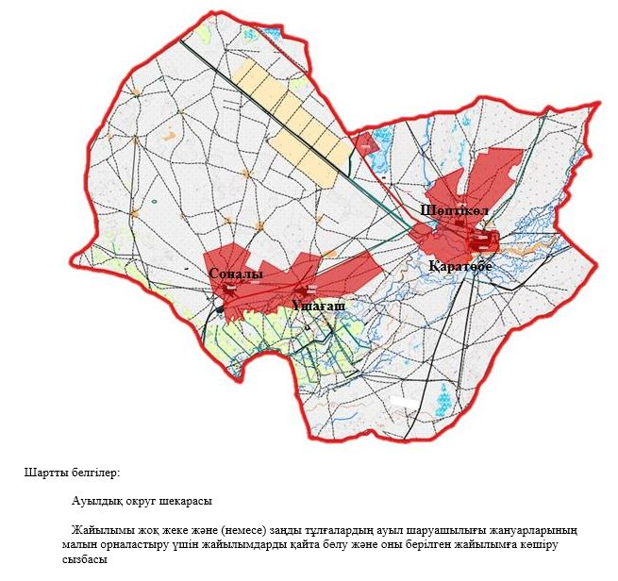

|  |  |
| --- | --- |
|  | Қаратөбе ауданы бойынша 2025-2029 жылдарға арналған жайылымдарды басқару және оларды пайдалану жөніндегі жоспарға 64 - қосымша |

**Ауыл шаруашылығы жануарларының мал басын шалғайдағы жайылымдарға орналастыру схемасы**

**Аққозы ауылдық округі**

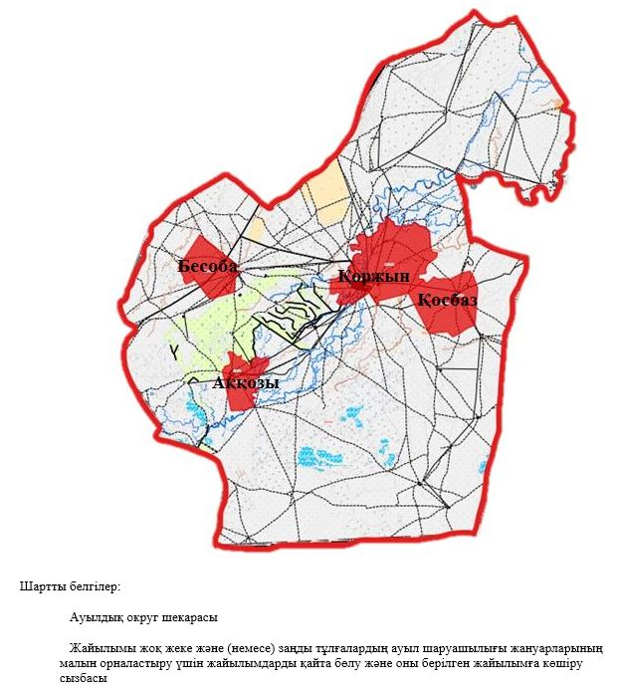

|  |  |
| --- | --- |
|  | Қаратөбе ауданы бойынша 2025-2029 жылдарға арналған жайылымдарды басқару және оларды пайдалану жөніндегі жоспарға 65 - қосымша |

**Ауыл шаруашылығы жануарларының мал басын шалғайдағы жайылымдарға орналастыру схемасы**

**Егіндікөл ауылдық округі**

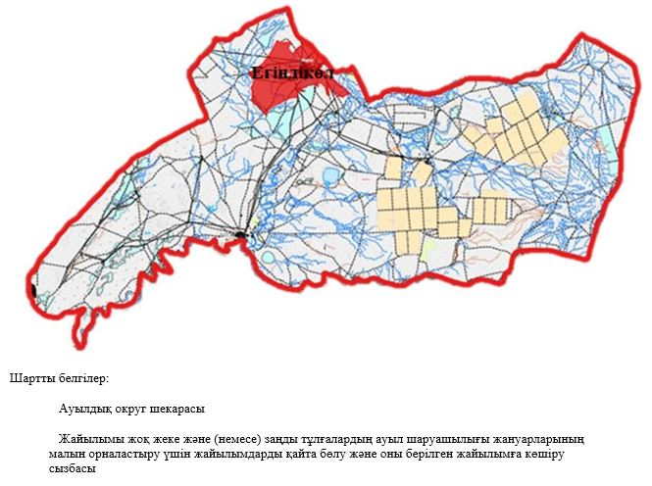

|  |  |
| --- | --- |
|  | Қаратөбе ауданы бойынша 2025-2029 жылдарға арналған жайылымдарды басқару және оларды пайдалану жөніндегі жоспарға 66 - қосымша |

**Ауыл шаруашылығы жануарларының мал басын шалғайдағы жайылымдарға орналастыру схемасы**

**Жусандой ауылдық округі**

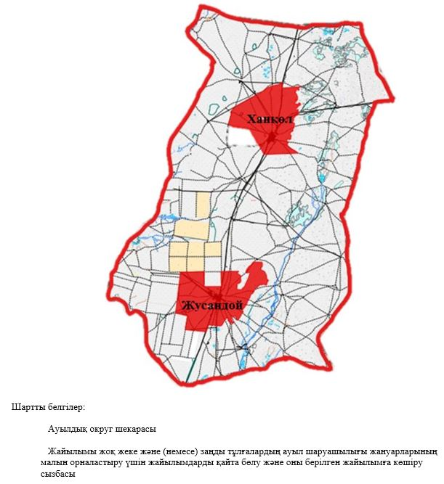

|  |  |
| --- | --- |
|  | Қаратөбе ауданы бойынша 2025-2029 жылдарға арналған жайылымдарды басқару және оларды пайдалану жөніндегі жоспарға 67 - қосымша |

**Ауыл шаруашылығы жануарларының мал басын шалғайдағы жайылымдарға орналастыру схемасы**

**Қаракөл ауылдық округі**

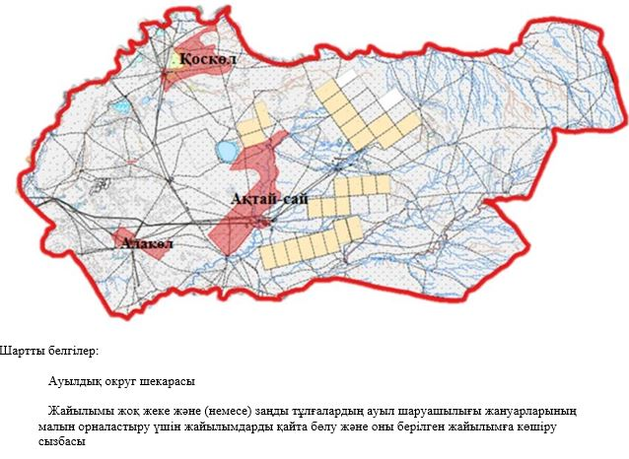

|  |  |
| --- | --- |
|  | Қаратөбе ауданы бойынша 2025-2029 жылдарға арналған жайылымдарды басқару және оларды пайдалану жөніндегі жоспарға 68 - қосымша |

**Ауыл шаруашылығы жануарларының мал басын шалғайдағы жайылымдарға орналастыру схемасы**

**Қоскөл ауылдық округі**

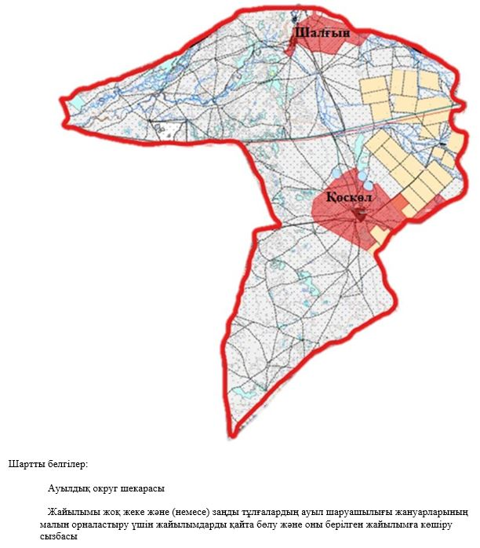

|  |  |
| --- | --- |
|  | Қаратөбе ауданы бойынша 2025-2029 жылдарға арналған жайылымдарды басқару және оларды пайдалану жөніндегі жоспарға 69 - қосымша |

**Ауыл шаруашылығы жануарларының мал басын шалғайдағы жайылымдарға орналастыру схемасы**

**Саралжын ауылдық округі**

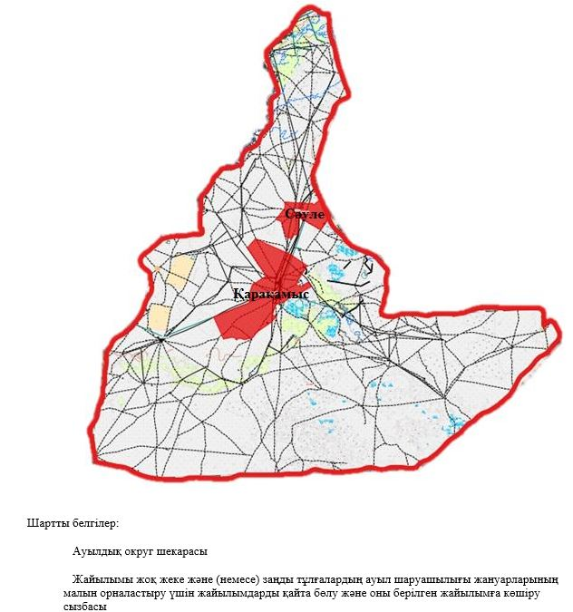

|  |  |
| --- | --- |
|  | Қаратөбе ауданы бойынша 2025-2029 жылдарға арналған жайылымдарды басқару және оларды пайдалану жөніндегі жоспарға 70 - қосымша |

**Ауыл шаруашылығы жануарларының мал басын шалғайдағы жайылымдарға орналастыру схемасы**

**Сулыкөл ауылдық округі**

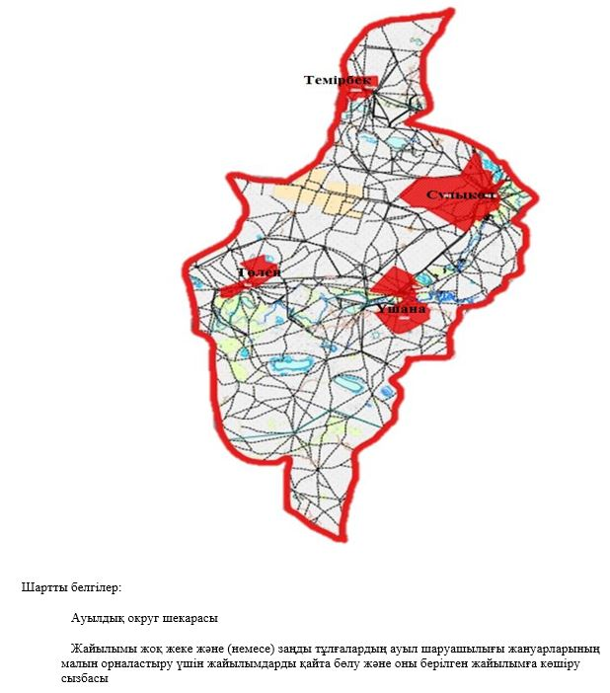

|  |  |
| --- | --- |
|  | Қаратөбе ауданы бойынша 2025-2029 жылдарға арналған жайылымдарды басқару және оларды пайдалану жөніндегі жоспарға 71 - қосымша |

**Жайылымдармен қамтамасыз етілмеген жеке және заңды тұлғалардың ауыл шаруашылығы жануарларының басы үшін жайылымдарды бөлу(қайта бөлу) схемасы**

**Қаратөбе ауылдық округі**

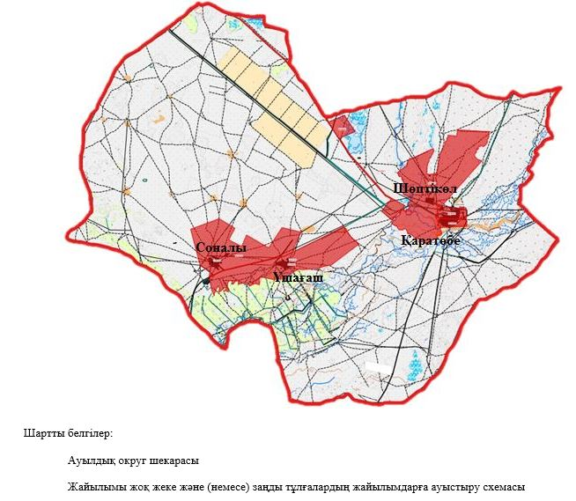

|  |  |
| --- | --- |
|  | Қаратөбе ауданы бойынша 2025-2029 жылдарға арналған жайылымдарды басқару және оларды пайдалану жөніндегі жоспарға 72 - қосымша |

**Жайылымдармен қамтамасыз етілмеген жеке және заңды тұлғалардың ауыл шаруашылығы жануарларының басы үшін жайылымдарды бөлу(қайта бөлу) схемасы**

**Аққозы ауылдық округі**

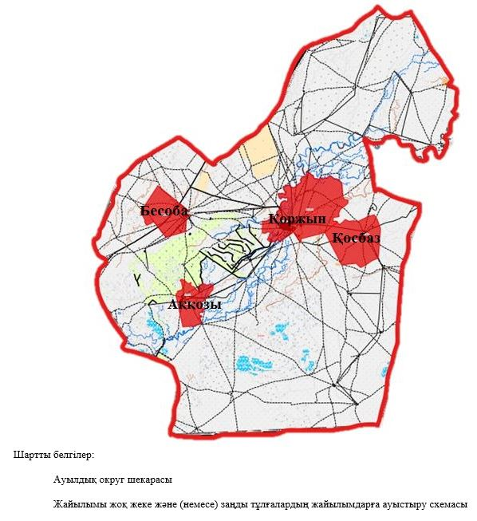

|  |  |
| --- | --- |
|  | Қаратөбе ауданы бойынша 2025-2029 жылдарға арналған жайылымдарды басқару және оларды пайдалану жөніндегі жоспарға 73 - қосымша |

**Жайылымдармен қамтамасыз етілмеген жеке және заңды тұлғалардың ауыл шаруашылығы жануарларының басы үшін жайылымдарды бөлу(қайта бөлу) схемасы**

**Егіндікөл ауылдық округі**

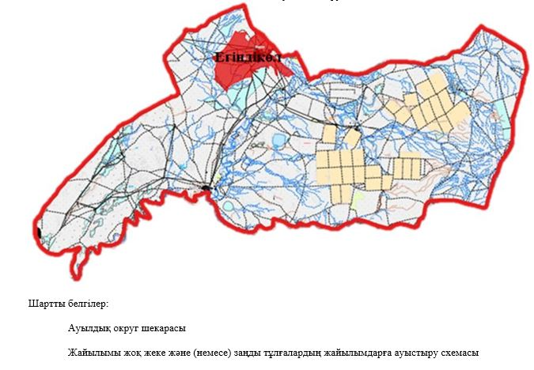

|  |  |
| --- | --- |
|  | Қаратөбе ауданы бойынша 2025-2029 жылдарға арналған жайылымдарды басқару және оларды пайдалану жөніндегі жоспарға 74 – қосымша |

**Жайылымдармен қамтамасыз етілмеген жеке және заңды тұлғалардың ауыл шаруашылығы жануарларының басы үшін жайылымдарды бөлу(қайта бөлу) схемасы**

**Жусандой ауылдық округі**

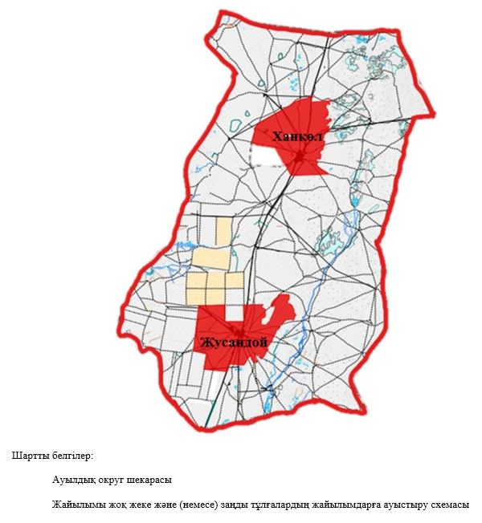

|  |  |
| --- | --- |
|  | Қаратөбе ауданы бойынша 2025-2029 жылдарға арналған жайылымдарды басқару және оларды пайдалану жөніндегі жоспарға 75-қосымша |

**Жайылымдармен қамтамасыз етілмеген жеке және заңды тұлғалардың ауыл шаруашылығы жануарларының басы үшін жайылымдарды бөлу(қайта бөлу) схемасы**

**Қаракөл ауылдық округі**

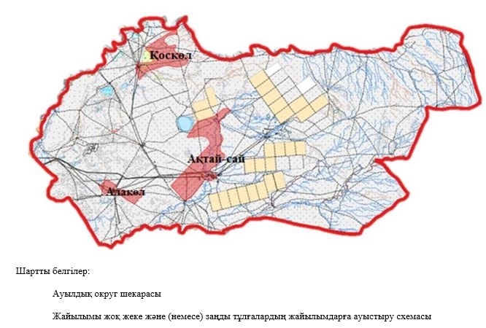

|  |  |
| --- | --- |
|  | Қаратөбе ауданы бойынша 2025-2029 жылдарға арналған жайылымдарды басқару және оларды пайдалану жөніндегі жоспарға 76 - қосымша |

**Жайылымдармен қамтамасыз етілмеген жеке және заңды тұлғалардың ауыл шаруашылығы жануарларының басы үшін жайылымдарды бөлу(қайта бөлу) схемасы**

**Қоскөл ауылдық округі**

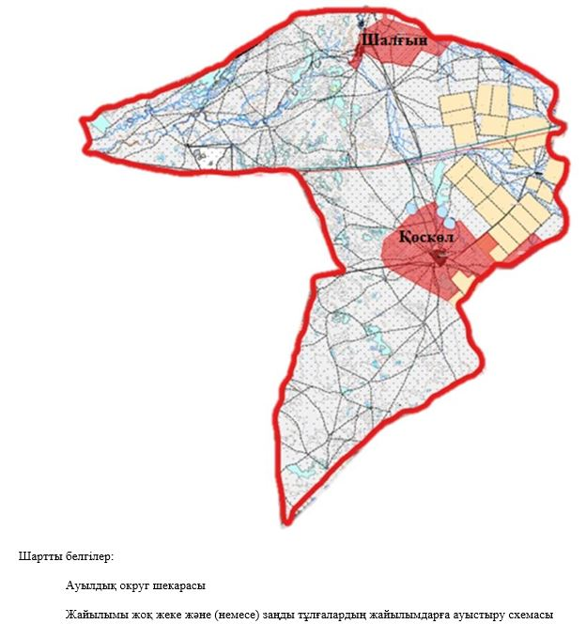

|  |  |
| --- | --- |
|  | Қаратөбе ауданы бойынша 2025-2029 жылдарға арналған жайылымдарды басқару және оларды пайдалану жөніндегі жоспарға 77 - қосымша |

**Жайылымдармен қамтамасыз етілмеген жеке және заңды тұлғалардың ауыл шаруашылығы жануарларының басы үшін жайылымдарды бөлу(қайта бөлу) схемасы**

**Саралжын ауылдық округі**

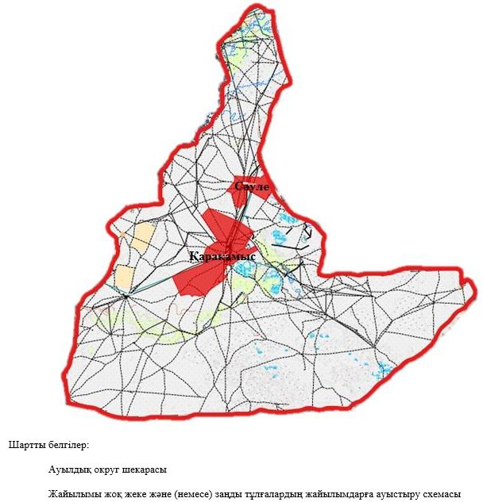

|  |  |
| --- | --- |
|  | Қаратөбе ауданы бойынша 2025-2029 жылдарға арналған жайылымдарды басқару және оларды пайдалану жөніндегі жоспарға 78 - қосымша |

**Жайылымдармен қамтамасыз етілмеген жеке және заңды тұлғалардың ауыл шаруашылығы жануарларының басы үшін жайылымдарды бөлу(қайта бөлу) схемасы**

**Сулыкөл ауылдық округі**

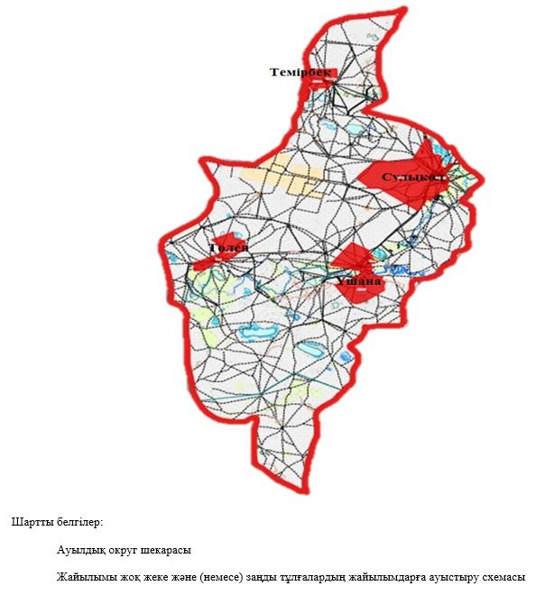

© 2012. Қазақстан Республикасы Әділет министрлігінің «Қазақстан Республикасының Заңнама және құқықтық ақпарат институты» ШЖҚ РМК